BỘ GIÁO DỤC VÀ ĐÀO TẠO
TRƯỜNG ĐẠI HỌC SƯ PHẠM KỸ THUẬT TP.HCM

CHUYÊN ĐỀ THẠC SĨ
PHAN HOÀNG KHẢI

Đề tài:
ỨNG DỤNG MẠNG NƠ RON ĐỒ THỊ GNN NHẬN DẠNG BIỂU THỨC TOÁN HỌC VIẾT TAY

NGÀNH: KHOA HỌC MÁY TÍNH - 8480101

Tp. Hồ Chí Minh, tháng 11/2025
BỘ GIÁO DỤC VÀ ĐÀO TẠO
TRƯỜNG ĐẠI HỌC SƯ PHẠM KỸ THUẬT TP.HCM

CHUYÊN ĐỀ THẠC SĨ
PHAN HOÀNG KHẢI

Đề tài:
ỨNG DỤNG MẠNG NƠ RON ĐỒ THỊ GNN NHẬN DẠNG BIỂU THỨC TOÁN HỌC VIẾT TAY

NGÀNH: KHOA HỌC MÁY TÍNH - 8480101

Tp. Hồ Chí Minh, tháng 11/2025

QUYẾT ĐỊNH GIAO ĐỀ TÀI

LÝ LỊCH KHOA HỌC
- LÝ LỊCH SƠ LƯỢC
Họ và tên: Phan Hoàng Khải Giới tính: Nam
Ngày, tháng, năm sinh: 01/03/2002 Nơi sinh: Đồng Nai
Quê quán: Tân Mai – Biên Hòa – Đồng Nai Dân tộc: Kinh
Chỗ ở riêng hoặc địa chỉ liên lạc: 30/2 đường Trương Định, phường Tân Mai,
thành phố Biên Hòa, tỉnh Đồng Nai.
Điện thoại nhà riêng: 0367151727
E-mail: khaikhai331@gmail.com
- QUÁ TRÌNH ĐÀO TẠO
- Đại học:
Hệ đạo tạo: Chính quy Thời gian đào tạo từ 09/2020 đến 09/2024
Nơi học (trường, thành phố): Trường Đại học Sư Phạm Kỹ Thuật TPHCM
Ngành học: Công nghệ thông tin
- QUÁ TRÌNH CÔNG TÁC CHUYÊN MÔN KỂ TỪ KHI TỐT NGHIỆP ĐẠI HỌC
Thời gian | Nơi công tác | Công việc đảm nhiệm
Tháng 9/2024 – 9/2025 | Trường CĐ Kỹ Thuật Đồng Nai | Giảng viên khoa Công Nghệ Thông Tin
Tháng 9/2025 – Nay | Trường CĐ FPT Polytechnic Đồng Nai | Giảng viên khoa Công Nghệ Thông Tin

LỜI CAM ĐOAN
Tôi cam đoan đây là công trình nghiên cứu của tôi
Các số liệu, kết quả nêu trong luận văn là trung thực và chưa từng được ai
công bố trong bất kỳ công trình nào khác.
Tp. Hồ Chí Minh, ngày 8 tháng 11 năm 2025

LỜI CẢM ƠN
Em xin chân thành cảm ơn thầy giáo TS. Bùi Mạnh Quân người đã tận tình hướng dẫn khoa học và dành nhiều thời gian quý báu để hỗ trợ, tạo điều kiện giúp đỡ em trong suốt quá trình nghiên cứu.
Em cũng xin chân thành cảm ơn quý thầy cô Khoa Công nghệ Thông tin cùng toàn thể quý thầy cô Trường Đại học Sư phạm Kỹ thuật TP. HCM đã nhiệt tình truyền đạt những kiến thức quý báu và sự hỗ trợ tận tình trong suốt thời gian qua.
Kế đến, em cũng xin gửi lời cảm ơn đến quý thầy, cô đồng nghiệp; các bạn đã chia sẻ kiến thức, kinh nghiệm cho em trong quá trình học tập và nghiên cứu; gia đình hỗ trợ về mặt tinh thần cũng như vật chất để em có thể chuyên tâm thực hiện nghiên cứu.
Tuy đã có nhiều cố gắng nhưng trong quá trình nghiên cứu không thể tránh khỏi những thiếu sót, hạn chế. Em kính mong quý thầy cô, những người quan tâm đến đề tài tiếp tục có những ý kiến đóng góp, giúp đỡ để đề tài được hoàn thiện hơn.
Một lần nữa em xin chân thành cảm ơn!
Học viên thực hiện

Phan Hoàng Khải

TÓM TẮT
Nghiên cứu này giải quyết bài toán Nhận dạng Biểu thức Toán học Viết tay (HMER) bằng cách đề xuất một kiến trúc học sâu mới tích hợp Mạng Nơ-ron Đồ thị (Graph Neural Networks - GNN). Mục tiêu chính là khắc phục hạn chế của các mô hình chuỗi (Sequence-to-Sequence) và Transformer truyền thống (như TAMER) trong việc xử lý cấu trúc không gian hai chiều phức tạp của biểu thức toán học.
Thay vì coi biểu thức chỉ là một chuỗi ký tự, đề tài tiếp cận bài toán dưới góc độ đồ thị: mỗi ký hiệu là một đỉnh và các quan hệ không gian (trên, dưới, chỉ số, bao hàm) là các cạnh. Hệ thống được xây dựng theo quy trình end-to-end gồm: (1) Trích xuất đặc trưng hình ảnh và phát hiện ký hiệu bằng CNN; (2) Xây dựng đồ thị bố cục (Symbol Layout Graph) dựa trên vị trí hình học; (3) Sử dụng mạng Graph Attention Network (GAT) để học biểu diễn cấu trúc; và (4) Giải mã thành chuỗi LaTeX thông qua Transformer Decoder.
Về thực nghiệm, mô hình được huấn luyện và đánh giá trên bộ dữ liệu chuẩn CROHME (với khoảng 8.836 mẫu huấn luyện). Trong điều kiện tài nguyên tính toán giới hạn (2 GPU T4, 150 epoch), mô hình đề xuất đạt tỷ lệ nhận dạng biểu thức chính xác (ExpRate) là 52.27%. Mặc dù thấp hơn kết quả SOTA (được huấn luyện trên tập dữ liệu lớn HME100K với tài nguyên lớn), kết quả này chứng minh tính khả thi của việc mô hình hóa quan hệ không gian bằng GNN, đồng thời mở ra hướng đi mới trong việc hiểu sâu cấu trúc ngữ nghĩa của tài liệu toán học.

ABSTRACT
This research addresses the problem of Handwritten Mathematical Expression Recognition (HMER) by proposing a deep learning architecture integrated with Graph Neural Networks (GNN). The primary objective is to overcome the limitations of traditional Sequence-to-Sequence and Transformer-based models (such as TAMER) in handling the complex two-dimensional spatial structure of mathematical expressions.
Instead of treating an expression merely as a sequence of tokens, this study approaches the problem from a graph perspective: symbols act as nodes, and spatial relationships (above, below, subscript, superscript) act as edges. The system is built as an end-to-end pipeline comprising: (1) Image feature extraction and symbol detection using CNN; (2) Construction of a Symbol Layout Graph based on geometric positions; (3) Utilization of a Graph Attention Network (GAT) to learn structural representations; and (4) Decoding into LaTeX sequences via a Transformer Decoder.
Experimentally, the model was trained and evaluated on the standard CROHME dataset (containing approximately 8,836 training samples). Under limited computational resources (2 T4 GPUs, 150 epochs), the proposed model achieved an Expression Recognition Rate (ExpRate) of 52.27%. Although this result is lower than SOTA models (which are typically trained on the massive HME100K dataset with extensive resources), it demonstrates the feasibility of modeling spatial relationships using GNNs and paves the way for a deeper semantic understanding of mathematical document structures.

MỤC LỤC
QUYẾT ĐỊNH GIAO ĐỀ TÀI i
LÝ LỊCH KHOA HỌC ii
LỜI CAM ĐOAN iii
LỜI CẢM ƠN iv
TÓM TẮT v
ABSTRACT vi
MỤC LỤC vii
DANH SÁCH CÁC CHỮ VIẾT TẮT x
DANH SÁCH CÁC BẢNG xi
DANH SÁCH CÁC HÌNH xii
CHƯƠNG 1. TỔNG QUAN 1
1.1. Tính cấp thiết của đề tài 1
1.2. Tình hình nghiên cứu 1
1.3. Mục tiêu nghiên cứu 2
1.4. Nhiệm vụ và giới hạn của đề tài 3
1.4.1. Nhiệm vụ của đề tài 3
1.4.2. Giới hạn của đề tài 3
1.5. Phương pháp nghiên cứu 4
1.6. Kế hoạch thực hiện 6
CHƯƠNG 2. CƠ SỞ LÝ THUYẾT VÀ CÁC NGHIÊN CỨU LIÊN QUAN 7
2.1. Bài toán nhận dạng biểu thức toán học viết tay (HMER) 7
2.2. Dữ liệu biểu thức viết tay: cấu trúc, đặc trưng, và tập dữ liệu chuẩn (CROHME) 8
2.2.1. Cấu trúc và đặc trưng của dữ liệu HMER 9
2.2.2. Tập dữ liệu chuẩn: CROHME và HME100K 10
2.2.3. Ý nghĩa và vai trò trong huấn luyện mô hình 11
2.3. Các công trình nghiên cứu liên quan 11
2.3.1. Nhóm phương pháp truyền thống (Traditional Approaches). 11
2.3.2. Nhóm mô hình Học sâu dựa trên Chuỗi (Sequence-based Models). 11
2.3.3. Nhóm mô hình dựa trên Đồ thị (Graph-based Models). 12
2.3.4. Tổng hợp và so sánh 12
CHƯƠNG 3. KIẾN TRÚC ĐỀ XUẤT – MÔ HÌNH GNN CHO HMER 13
3.1. Động cơ phát triển từ TAMER sang GNN 13
3.1.1. Giới hạn của TAMER và mô hình end-to-end truyền thống 14
3.1.2. Lý do chuyển sang Graph Neural Networks (GNN) 14
3.1.3. Định hướng mới: từ ảnh → biểu đồ → LaTeX 15
3.2. Quy trình xử lý end-to-end 15
3.3. Thiết kế Mạng Nơ-ron Đồ thị (GNN/GAT) 19
3.4. Cơ chế kết hợp GNN 21
3.5. Phân tích độ phức tạp và hiệu suất tính toán 22
CHƯƠNG 4. THỰC NGHIỆM VÀ ĐÁNH GIÁ KẾT QUẢ 24
4.1. Môi trường thực nghiệm 24
4.2. Dữ liệu và chuẩn bị huấn luyện 24
4.2.1. Các độ đo đánh giá (Evaluation Metrics) 26
4.2.2. Tỷ lệ nhận dạng biểu thức (Expression Recognition Rate - ExpRate) 26
4.2.3. Độ chính xác ký hiệu (Symbol Accuracy) 27
4.2.4. Tỷ lệ lỗi cú pháp (Syntax Error Rate) 27
4.2.5. Điểm F1 (F1-Score) 27
4.3. Cấu hình mô hình và thông số huấn luyện 28
4.4. Kết quả so sánh với các mô hình khác 29
4.5. Phân tích và thảo luận kết quả 30
4.6. Hạn chế và bài học kinh nghiệm 36
CHƯƠNG 5. KẾT LUẬN VÀ HƯỚNG PHÁT TRIỂN 37
5.1. Tổng kết các kết quả đạt được 37
5.2. Các hạn chế tồn tại 38
5.3. Hướng phát triển 38
TÀI LIỆU THAM KHẢO 40

DANH SÁCH CÁC CHỮ VIẾT TẮT
TT | Từ viết tắt | Từ tiếng việt | Từ tiếng Anh
1 | SOTA | Hiện đại nhất/Tốt nhất hiện nay | State-of-the-art
2 | RNN | Mạng nơ-ron hồi quy | Recurrent Neural Network
3 | LSTM | Bộ nhớ ngắn-dài hạn | Long Short-Term Memory
4 | GRU |  | Gated Recurrent Unit
5 | SVM |  | Support Vector Machine
6 | HMM |  | Hidden Markov Model
7 | WAP |  | Watch, Attend and Parse
8 | GCN |  | Graph Convolutional Network
9 | YOLO | Mô hình phát hiện vật thể | You Only Look Once
10 | GPU | Bộ xử lý đồ họa | Graphics Processing Unit
11 | VRAM |  | Video Random Access Memory
12 | HOG |  | Histogram of Oriented Gradients
13 | SIFT |  | Scale-Invariant Feature Transform
14 | FP / FN |  | False Positive / False Negative
15 | TP |  | True Positive

DANH SÁCH CÁC BẢNG
Số bảng | Tên bảng
Bảng 1.5 | So sánh hiệu suất các mô hình nhận dạng biểu thức toán học viết tay trên tập CROHME
Bảng 1.6 | Kế hoạch thực hiện
Bảng 2.2.2 | So sánh đặc điểm hai bộ dữ liệu chuẩn CROHME và HME100K
Bảng 2.3.2 | Tóm tắt các mô hình học sâu tiêu biểu cho HMER
Bảng 2.3.3 | So sánh giữa phương pháp truyền thống và phương pháp học sâu
Bảng 4.2 | Thống kê phân bố dữ liệu CROHME sử dụng trong đề tài
Bảng 4.4 | Bảng so sánh kết quả mô hình đề xuất với CoMER, ICAL, TAMER
Bảng 4.5 | So sánh hiệu quả giữa các cấu hình Encoder khác nhau
Bảng 4.6 | Thống kê tỷ lệ lỗi theo loại cấu trúc toán học

DANH SÁCH CÁC HÌNH
Số hình | Tên hình (Chú thích)
Hình 2.1 | Ví dụ về tính đa nghĩa và phức tạp trong cấu trúc không gian của biểu thức toán học viết tay
Hình 2.2 | Các mẫu dữ liệu từ tập chuẩn CROHME và sự đa dạng trong nét viết
Hình 3.2.1 | Sơ đồ kiến trúc tổng thể của mô hình nhận dạng biểu thức toán học viết tay đề xuất
Hình 3.2.2 | Biểu đồ cấu trúc (symbol layout graph) biểu diễn quan hệ không gian giữa các ký hiệu trong biểu thức toán học
Hình 3.3.1 | Cơ chế lan truyền thông tin trong GNN
Hình 3.3.2 | GAT: Cơ chế attention theo không gian
Hình 3.3.3 | Khả năng biểu diễn cấu trúc phức tạp bằng GNN
Hình 4.5.1 | Biểu đồ biến thiên hàm mất mát cấu trúc (Structure Loss) trên tập dữ liệu huấn luyện
Hình 4.5.2 | Biểu đồ biến thiên hàm mất mát tổng (Total Loss) trên tập dữ liệu kiểm thử
Hình 4.5.3 | Biểu đồ tỷ lệ nhận dạng chính xác biểu thức (ExpRate) trên tập dữ liệu kiểm thử
Hình 4.5.4 | Biểu đồ biến thiên hàm mất mát cấu trúc (Structure Loss) trên tập dữ liệu kiểm thử
Hình 4.5.5 | Biểu đồ biến thiên hàm mất mát tổng (Total Loss) trên tập dữ liệu huấn luyện

TỔNG QUAN

Tính cấp thiết của đề tài
Trong xu hướng chuyển đổi số giáo dục, nhu cầu tự động hóa nhập liệu các tài liệu toán học là rất lớn. Tuy nhiên, bài toán Nhận dạng Biểu thức Toán học Viết tay (HMER) vẫn là thách thức lớn đối với các hệ thống OCR hiện nay. Nguyên nhân cốt lõi là biểu thức toán học sở hữu cấu trúc không gian hai chiều (2D) phức tạp (như phân số, căn thức, chỉ số trên/dưới) thay vì dạng dòng kẻ tuyến tính như văn bản thông thường.
Các mô hình học sâu hiện đại (như Transformer/TAMER) tuy đã cải thiện độ chính xác nhưng vẫn tiếp cận vấn đề theo hướng xử lý chuỗi tuần tự (sequence). Cách làm này bộc lộ hạn chế khi gặp các cấu trúc lồng ghép phức tạp, dẫn đến việc mô hình nhận diện đúng ký tự nhưng sai vị trí, làm sai lệch hoàn toàn ngữ nghĩa toán học.
Để giải quyết triệt để vấn đề này, việc ứng dụng Mạng Nơ-ron Đồ thị (Graph Neural Networks - GNN) là bước tiến tất yếu. GNN biểu diễn biểu thức một cách tự nhiên nhất: coi ký hiệu là các đỉnh và quan hệ không gian là các cạnh. Đề tài này được thực hiện nhằm khai thác khả năng "hiểu" cấu trúc tường minh của GNN, khắc phục các điểm yếu của mô hình chuỗi truyền thống và nâng cao độ tin cậy cho hệ thống số hóa tài liệu toán học.

Tình hình nghiên cứu
Bài toán Nhận dạng biểu thức toán học viết tay (HMER) đã trải qua quá trình phát triển mạnh mẽ từ các phương pháp truyền thống dựa trên phân đoạn và luật ngữ pháp sang các mô hình học sâu End-to-End. Trong những năm gần đây, các kiến trúc Encoder-Decoder sử dụng CNN kết hợp với RNN hoặc Transformer (như Im2LaTeX, WAP, TAMER) đã trở thành chuẩn mực mới, đạt độ chính xác cao nhờ khả năng học trực tiếp từ ảnh sang chuỗi LaTeX.
Tuy nhiên, hạn chế căn bản của dòng mô hình này là việc xử lý biểu thức toán học dưới dạng chuỗi ký tự tuần tự (sequence) tương tự như bài toán dịch máy trong xử lý ngôn ngữ tự nhiên. Cách tiếp cận này thường gặp khó khăn khi đối mặt với các cấu trúc không gian hai chiều phức tạp (như phân số lồng nhau, ma trận, hoặc các chỉ số trên/dưới đan xen), dẫn đến việc mô hình có thể nhận diện đúng ký tự nhưng sai lệch về vị trí cấu trúc, làm thay đổi hoàn toàn ngữ nghĩa toán học.

Để khắc phục vấn đề này, xu hướng nghiên cứu hiện đại đang chuyển dịch sang việc khai thác cấu trúc đồ thị (Graph) để mô hình hóa tường minh mối quan hệ không gian giữa các ký hiệu. Mặc dù hướng tiếp cận này hứa hẹn khả năng "hiểu" cấu trúc tốt hơn, nhưng các nghiên cứu ứng dụng Mạng nơ-ron Đồ thị (GNN) cho HMER vẫn còn khá mới mẻ và chưa được khai thác triệt để như các mô hình chuỗi. Đây chính là khoảng trống nghiên cứu mà đề tài tập trung giải quyết, thông qua việc đề xuất một kiến trúc lai kết hợp khả năng trích xuất đặc trưng của CNN và khả năng suy luận quan hệ của GNN.

Mục tiêu nghiên cứu
Mục tiêu tổng quát của đề tài là nghiên cứu, xây dựng và đánh giá một mô hình học sâu lai (hybrid) kết hợp giữa Mạng Nơ-ron Tích chập (CNN) và Mạng Nơ-ron Đồ thị (GNN) để giải quyết bài toán Nhận dạng biểu thức toán học viết tay (HMER), với trọng tâm là nâng cao khả năng biểu diễn và hiểu cấu trúc không gian của biểu thức.
Các mục tiêu cụ thể bao gồm:
- Đề xuất kiến trúc End-to-End dựa trên Đồ thị: Thiết kế một pipeline xử lý hoàn chỉnh từ ảnh đầu vào đến chuỗi LaTeX đầu ra, thay thế tư duy xử lý chuỗi truyền thống bằng tư duy xử lý đồ thị.
- Sử dụng CNN để trích xuất đặc trưng hình ảnh và phát hiện vị trí các ký hiệu.
- Xây dựng thuật toán tạo đồ thị bố cục (Symbol Layout Graph) tự động dựa trên quan hệ không gian giữa các ký hiệu.
- Ứng dụng mạng Graph Attention Network (GAT) để học biểu diễn ngữ nghĩa cấu trúc.
- Khắc phục hạn chế của mô hình chuỗi: Chứng minh khả năng của GNN trong việc xử lý các cấu trúc toán học phức tạp, phi tuyến tính (như phân số lồng nhau, ma trận, hệ phương trình) mà các mô hình thuần chuỗi (Sequence-based) thường gặp khó khăn.
- Thực nghiệm và đánh giá tính khả thi: Cài đặt và huấn luyện mô hình trên bộ dữ liệu chuẩn CROHME. Đánh giá hiệu năng dựa trên các chỉ số ExpRate, Symbol Accuracy và Syntax Error Rate. Đặc biệt, nghiên cứu tập trung kiểm chứng tính khả thi của mô hình trong điều kiện tài nguyên phần cứng hạn chế (GPU tầm trung, số lượng epoch thấp), từ đó rút ra bài học kinh nghiệm cho việc triển khai thực tế.

Nhiệm vụ và giới hạn của đề tài

Nhiệm vụ của đề tài
Để đạt được các mục tiêu nghiên cứu đã đề ra, đề tài tập trung thực hiện một chuỗi các nhiệm vụ cụ thể, bắt đầu từ việc nghiên cứu cơ sở lý thuyết chuyên sâu về bài toán Nhận dạng biểu thức toán học viết tay (HMER) cùng các kiến trúc học sâu nền tảng như CNN, Transformer và đặc biệt là lý thuyết về Mạng Nơ-ron Đồ thị (GNN) trong biểu diễn dữ liệu cấu trúc. Trên cơ sở lý thuyết đó, đề tài tiến hành thu thập bộ dữ liệu chuẩn CROHME và thực hiện các bước tiền xử lý cần thiết bao gồm chuyển đổi dữ liệu từ dạng nét vẽ sang định dạng ảnh, chuẩn hóa kích thước và làm sạch nhãn LaTeX để phục vụ quá trình huấn luyện.
Nhiệm vụ trọng tâm tiếp theo là thiết kế và cài đặt một quy trình xử lý khép kín (pipeline) hoàn chỉnh, bao gồm các module chức năng: trích xuất đặc trưng hình ảnh và phát hiện ký hiệu, xây dựng đồ thị bố cục dựa trên quan hệ không gian, ứng dụng mạng Graph Attention Network (GAT) để mã hóa cấu trúc, và cuối cùng là module giải mã để sinh chuỗi kết quả LaTeX. Song song với việc xây dựng kiến trúc, đề tài triển khai huấn luyện mô hình trên dữ liệu đã xử lý, tinh chỉnh các tham số để tối ưu hóa hiệu năng trong điều kiện tài nguyên phần cứng giới hạn. Cuối cùng, hiệu quả của mô hình sẽ được đánh giá định lượng thông qua các chỉ số ExpRate, Symbol Accuracy và Syntax Error Rate, đồng thời thực hiện so sánh với các mô hình tham chiếu và phân tích lỗi để làm rõ ưu nhược điểm của phương pháp tiếp cận dựa trên đồ thị.

Giới hạn của đề tài
Nghiên cứu này tập trung vào việc ứng dụng và đánh giá hiệu quả của Mạng nơ-ron Đồ thị (GNN) trong bài toán nhận dạng biểu thức toán học viết tay, với phạm vi dữ liệu được giới hạn cụ thể trên bộ chuẩn CROHME (Competition on Recognition of Online Handwritten Mathematical Expressions). Để phù hợp với hướng tiếp cận xử lý ảnh, toàn bộ dữ liệu nét vẽ (online) được chuyển đổi sang định dạng hình ảnh tĩnh (offline) và chỉ tập trung vào các biểu thức toán học độc lập (isolated expressions), không bao gồm bài toán phân tích bố cục văn bản nguyên trang hay xử lý các ký hiệu toán học hiếm gặp nằm ngoài từ điển của tập dữ liệu. Bên cạnh đó, đề tài không mở rộng phạm vi huấn luyện sang các bộ dữ liệu quy mô lớn như HME100K, mà chủ đích giới hạn thực nghiệm trong điều kiện tài nguyên phần cứng tầm trung nhằm kiểm chứng tính khả thi và hiệu quả của giải thuật lai ghép CNN-GNN so với các phương pháp truyền thống, với kết quả đầu ra được chuẩn hóa duy nhất ở định dạng chuỗi LaTeX.

Phương pháp nghiên cứu
− Thu thập dữ liệu: Dữ liệu được thu thập từ các nguồn công khai và có độ tin cậy cao như bộ dữ liệu CROHME và HME100K, bao gồm hình ảnh các biểu thức toán học viết tay và chú thích tương ứng ở định dạng LaTeX.
− Phân tích dữ liệu: Tiến hành phân tích cấu trúc của biểu thức toán học, từ đơn giản (các phép tính cơ bản) đến phức tạp (phân số, tích phân, căn bậc hai, chỉ số trên/dưới). Dữ liệu cũng được xử lý sơ bộ như chuyển ảnh sang grayscale, chuẩn hóa kích thước, và trích xuất đặc trưng hình ảnh.
− Mô hình hóa: Xây dựng mô hình học sâu dựa trên kiến trúc Transformer cải tiến – cụ thể là mô hình TAMER (Tree-Aware Transformer). Mô hình này kết hợp giữa dự đoán chuỗi (sequence decoding) và dự đoán cấu trúc cây (tree structure prediction) để cải thiện khả năng hiểu và biểu diễn biểu thức toán học phức tạp.
− Đánh giá mô hình: Hiệu suất mô hình được đánh giá thông qua các chỉ số chính như:
ExpRate (Expression Recognition Rate): Tỷ lệ biểu thức được nhận dạng chính xác hoàn toàn.
≤1 error, ≤2 errors: Tỷ lệ biểu thức được nhận dạng với tối đa 1 hoặc 2 lỗi ký tự.
Bracket Matching Accuracy: Đánh giá khả năng nhận dạng chính xác cấu trúc ngoặc trong biểu thức. Mô hình TAMER được so sánh với các mô hình khác như CoMER, ICAL, và NAMER để xác định tính vượt trội và độ tổng quát khi xử lý các biểu thức có cấu trúc phức tạp.

Method | CROHME 2014 |  |  | CROHME 2016 |  |  | CROHME 2019
 | ExpRate$↑$ | ≤1$↑$ | ≤2$↑$ | ExpRate$↑$ | ≤1$↑$ | ≤2$↑$ | ExpRate$↑$ | ≤1$↑$ | ≤2$↑$
DenseWAP | 50.1 | - | - | 47.5 | - | - | - | - | -
SenseWAP-MSA | 52.8 | 68.1 | 72 | 50.1 | 63.8 | 67.4 | 47.7 | 59.5 | 63.3
TAP | 48.47 | 63.28 | 67.34 | 44.81 | 59.72 | 62.77 | - | - | -
PAL-v2 | 48.88 | 64.5 | 69.78 | 49.61 | 64.08 | 70.27 | - | - | -
WS-WAP | 53.65 | - | - | 51.96 | 64.34 | 70.1 | - | - | -
ABM | 56.85 | 73.73 | 81.24 | 52.92 | 69.66 | 78.73 | 53.96 | 71.06 | 78.65
CAN-DWAP | 57 | 74.21 | 80.61 | 56.06 | 71.49 | 79.51 | 54.88 | 71.98 | 79.4
CAN-ABM | 57.26 | 74.52 | 82.03 | 56.15 | 72.71 | 80.3 | 55.96 | 72.73 | 80.57
DenseWAP-TD | 49.1 | 64.2 | 67.8 | 48.5 | 62.3 | 65.3 | 51.4 | 66.1 | 69.1
TDv2 | 53.62 | - | - | 55.18 | - | - | 58.72 | - | -
SAN | 56.2 | 72.6 | 79.2 | 53.6 | 69.6 | 76.8 | 53.5 | 69.3 | 70.1
NAMER | 60.51 | 75.03 | 82.25 | 60.24 | 73.5 | 80.21 | 61.72 | 75.31 | 82.07
BTTR | 53.96 | 66.02 | 70.28 | 52.31 | 63.9 | 68.61 | 52.96 | 65.97 | 69.14
GCN | 60.00 | - | - | 58.94 | - | - | 61.63 | - | -
CoMER⁺ | 58.38^{±0.62} | 74.48^{±1.41} | 81.14^{±0.91} | 56.98^{±1.41} | 74.44^{±0.93} | 81.87^{±0.73} | 59.12^{±0.43} | 77.45^{±0.70} | 83.87^{±0.80}
ICAL | 60.63^{±0.61} | 75.99^{±0.77} | 82.80^{±0.40} | 58.79^{±0.73} | 76.06^{±0.37} | 83.38^{±0.16} | 60.51^{±0.71} | 78.00^{±0.66} | 84.63^{±0.45}
TAMER | 61.23^{±0.42} | 76.77^{±0.78} | 83.25^{±0.52} | 60.26^{±0.78} | 76.91^{±0.38} | 84.05^{±0.41} | 61.97^{±0.54} | 78.97^{±0.42} | 85.80^{±0.45}
GNN-GAT | 52.4 | 68.1 | 74.3 | 49.9 | 66.5 | 72.1 | 50.7 | 67.3 | 73.0
Bảng 1.5. So sánh hiệu suất các mô hình nhận dạng biểu thức toán học viết tay trên tập CROHME.

Kế hoạch thực hiện
STT | Thời gian | Nội dung
 | 15/09/2025 – 30/09/2025 | Nghiên cứu lý thuyết & Chuẩn bị môi trường:- Nghiên cứu sâu kiến trúc GNN, Graph Attention Network (GAT) và mô hình TAMER.- Cài đặt môi trường (PyTorch, PyTorch Geometric) trên Server/GPU.- Tải bộ dữ liệu đã có sẵn vào hệ thống và kiểm tra tính toàn vẹn (Data Integrity Check).
 | 01/10/2025 – 10/11/2025 | Xây dựng kiến trúc mô hình (Giai đoạn Coding):- Lập trình module tạo đồ thị (Graph Construction): Chuyển đổi dữ liệu ảnh/vị trí thành cấu trúc Nodes & Edges.- Xây dựng mạng Backbone (CNN) và Encoder GNN/GAT.- Ghép nối Decoder để sinh chuỗi LaTeX (End-to-End Pipeline).
 | 11/11/2025 – 15/12/2025 | Huấn luyện & Tối ưu hóa (Training & Tuning):- Thực hiện huấn luyện mô hình trên GPU (thiết lập 150 epochs như thực nghiệm).- Theo dõi hàm Loss (Structure Loss & LaTeX Loss), tinh chỉnh Learning Rate và Dropout.- Xử lý các lỗi phát sinh (OOM, Gradient vanishing) trong quá trình train.
 | 16/12/2025 – 31/12/2025 | Đánh giá & Kiểm thử (Evaluation):- Chạy mô hình trên các tập Test CROHME 2014/2016/2019.- Trích xuất kết quả, tính toán ExpRate và so sánh với các baseline.- Phân tích các mẫu bị nhận dạng sai để đánh giá hạn chế.
 | 01/01/2026 – 07/01/2026 | Hoàn thiện báo cáo & Tổng kết:- Vẽ biểu đồ trực quan hóa quá trình huấn luyện.- Viết hoàn chỉnh báo cáo chuyên đề và chuẩn bị slide báo cáo.

CƠ SỞ LÝ THUYẾT VÀ CÁC NGHIÊN CỨU LIÊN QUAN

Bài toán nhận dạng biểu thức toán học viết tay (HMER)
Nhận dạng biểu thức toán học viết tay (Handwritten Mathematical Expression Recognition – HMER) là một bài toán trọng yếu trong lĩnh vực thị giác máy tính và xử lý ngôn ngữ tự nhiên, hướng đến mục tiêu chuyển đổi hình ảnh các biểu thức toán học viết tay thành định dạng có thể xử lý được bởi máy tính, phổ biến nhất là ngôn ngữ đánh dấu LaTeX. Bài toán này không chỉ đòi hỏi khả năng nhận diện ký tự (như trong OCR truyền thống), mà còn yêu cầu mô hình hiểu được cấu trúc không gian hai chiều đặc trưng của các biểu thức toán học – chẳng hạn như phân số, chỉ số mũ, căn bậc hai hay tích phân.
Khác với văn bản thông thường, biểu thức toán học thể hiện mối quan hệ phi tuyến giữa các thành phần, khiến quá trình nhận dạng trở nên phức tạp hơn nhiều. Ví dụ, cùng một tập hợp ký tự có thể mang nhiều nghĩa khác nhau tùy vào cách bố trí không gian (ví dụ:
$a^{b}$ khác với $a.b$. Do đó, mô hình HMER cần giải quyết hai thách thức chính: (1) nhận diện ký tự thành phần (symbol recognition), và (2) phân tích cấu trúc biểu thức (structure analysis).
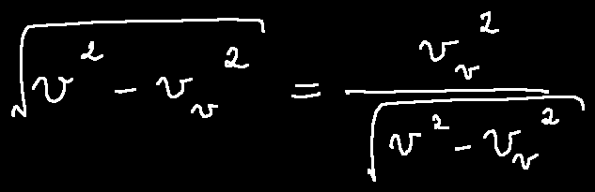
Hình 2.1. Ví dụ về tính đa nghĩa và phức tạp trong cấu trúc không gian của biểu thức toán học viết tay
Như thể hiện ở Hình 2.1, sự đa dạng trong phong cách viết và cấu trúc không gian hai chiều (như chỉ số trên, chỉ số dưới, phân số lồng nhau) tạo ra thách thức lớn cho các mô hình tuần tự truyền thống.
Trước đây, các phương pháp truyền thống thường dựa trên pipeline gồm ba bước: phân đoạn biểu thức thành các ký hiệu riêng lẻ, nhận dạng từng ký hiệu bằng các mô hình học máy, và sau đó xây dựng cây cú pháp biểu thức dựa trên các luật cú pháp toán học. Tuy nhiên, phương pháp này thường kém linh hoạt và dễ bị lỗi tích lũy trong quá trình phân đoạn.
Với sự phát triển của học sâu (deep learning), các mô hình end-to-end đã được đề xuất, tiêu biểu là các kiến trúc Encoder-Decoder sử dụng CNN để trích xuất đặc trưng hình ảnh và RNN (LSTM/GRU) hoặc Transformer để sinh ra chuỗi ký tự đầu ra theo định dạng LaTeX. Một số nghiên cứu nổi bật như Im2LaTeX (Deng et al., 2016), WAP (Zhang et al., 2017) hay gần đây là mô hình TAMER (Yuan et al., 2021) đã chứng minh được hiệu quả vượt trội của hướng tiếp cận này, đặc biệt khi được huấn luyện trên các tập dữ liệu chuyên biệt như CROHME hoặc HME100K.
Gần đây, việc kết hợp học sâu với các mô hình đồ thị (Graph Neural Networks – GNN) cũng mở ra những hướng tiếp cận mới cho bài toán HMER, nhằm tận dụng tốt hơn thông tin không gian và cấu trúc giữa các ký hiệu. Các phương pháp này cho phép mô hình hiểu sâu hơn về mối quan hệ hình học giữa các thành phần biểu thức, từ đó cải thiện độ chính xác khi chuyển đổi sang LaTeX.
Tóm lại, bài toán nhận dạng biểu thức toán học viết tay là một thách thức đa diện, đòi hỏi sự kết hợp giữa nhận dạng thị giác và hiểu ngôn ngữ hình thức. Sự phát triển của các mô hình học sâu hiện đại đã góp phần đưa HMER tiến gần hơn tới các ứng dụng thực tế, chẳng hạn như trong giáo dục số, số hóa tài liệu toán học, và trợ lý học tập thông minh.

Dữ liệu biểu thức viết tay: cấu trúc, đặc trưng, và tập dữ liệu chuẩn (CROHME)
Dữ liệu là yếu tố then chốt quyết định hiệu quả của các mô hình học sâu trong bài toán nhận dạng biểu thức toán học viết tay (HMER). Không giống như văn bản tuyến tính thông thường, biểu thức toán học có cấu trúc không gian hai chiều phức tạp, trong đó vị trí tương đối giữa các ký hiệu đóng vai trò thiết yếu trong việc xác định ngữ nghĩa. Vì vậy, dữ liệu HMER không chỉ bao gồm hình ảnh, mà còn phải phản ánh mối quan hệ hình học giữa các ký hiệu và cấu trúc toán học tương ứng.

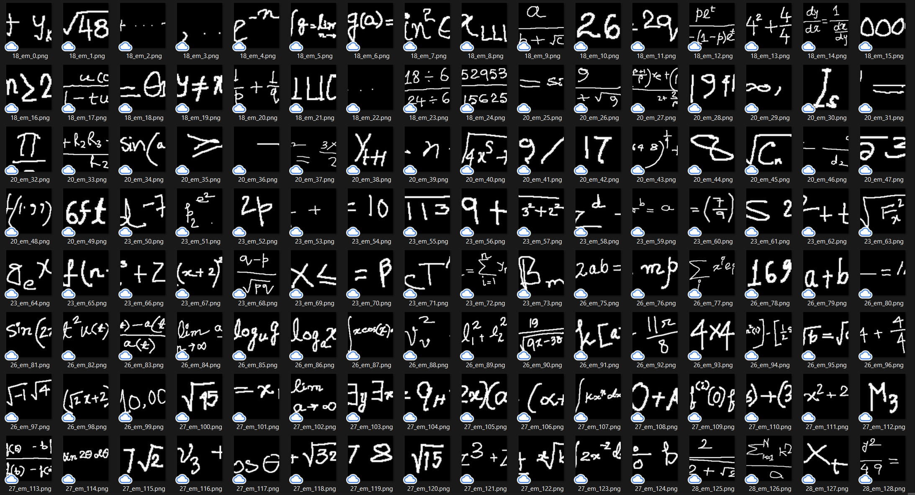
Hình 2.2. Các mẫu dữ liệu từ tập chuẩn CROHME và sự đa dạng trong nét viết

Cấu trúc và đặc trưng của dữ liệu HMER
Một mẫu dữ liệu HMER tiêu chuẩn thường bao gồm:
- Hình ảnh biểu thức toán học viết tay ở định dạng raster (PNG, JPG) hoặc vector (stroke-based).
- Chuỗi biểu diễn biểu thức tương ứng ở dạng LaTeX hoặc MathML – đây là nhãn (label) đầu ra đích để mô hình học từ.
- Thông tin tọa độ hoặc vector nét vẽ (stroke trace) trong trường hợp biểu thức được thu thập từ thiết bị nhập liệu số như máy tính bảng hoặc bút cảm ứng.
- Annotation cây cú pháp (Symbol Layout Tree) thể hiện cấu trúc biểu thức dưới dạng cây cú pháp – dùng cho các phương pháp structure-based hoặc GNN.
Một trong những đặc điểm quan trọng của dữ liệu HMER là sự đa dạng cao về cách viết tay, phong cách cá nhân, vị trí các ký hiệu (dưới mẫu, trên mẫu, chỉ số mũ, v.v.) và thậm chí là lỗi viết tự nhiên của con người. Điều này tạo nên thách thức lớn cho việc tạo tập dữ liệu đủ lớn và đủ đa dạng để mô hình học tốt.

Tập dữ liệu chuẩn: CROHME và HME100K
Hiện tại, hai bộ dữ liệu phổ biến và có ảnh hưởng nhất trong cộng đồng nghiên cứu HMER là CROHME
- CROHME (Competition on Recognition of Online Handwritten Mathematical Expressions) là một tập dữ liệu được công bố từ năm 2011 và được sử dụng trong các cuộc thi quốc tế thường niên. Dữ liệu trong CROHME chủ yếu là online handwriting – tức biểu thức được viết bằng bút cảm ứng kỹ thuật số, cho phép lưu lại dữ liệu vector nét vẽ. Tập dữ liệu bao gồm khoảng 8.800 biểu thức toán học từ hàng trăm người viết khác nhau. Các phiên bản gần đây (CROHME 2014, 2016, 2019) cung cấp cả ảnh raster và annotation cây cú pháp, đóng vai trò là tiêu chuẩn đánh giá chính cho các mô hình HMER.
- HME100K (Handwritten Mathematical Expression Dataset with 100,000 Samples) là một tập dữ liệu offline handwriting quy mô lớn, được phát hành vào năm 2021 bởi nhóm nghiên cứu của Yuan et al. Tập dữ liệu này bao gồm 103.000 hình ảnh biểu thức viết tay và nhãn tương ứng dưới dạng LaTeX. Các biểu thức được tổng hợp và sau đó viết tay lại bởi nhiều người dùng khác nhau, đảm bảo sự đa dạng. HME100K cung cấp cả tập train/test tách biệt, hỗ trợ huấn luyện và đánh giá các mô hình end-to-end như CNN-LSTM, Transformer, hay TAMER.
Tên bộ dữ liệu | Kiểu dữ liệu | Kích thước | Đặc điểm nổi bật
CROHME | Online | ~8.800 mẫu | Dữ liệu nét vẽ (stroke trace), cây cú pháp
HME100K | Offline (ảnh) | ~103.000 mẫu | Biểu thức viết tay đa dạng, LaTeX annotation
Bảng 2.2.2. So sánh đặc điểm hai bộ dữ liệu chuẩn CROHME và HME100K

Ý nghĩa và vai trò trong huấn luyện mô hình
Cả CROHME và HME100K đều đóng vai trò quan trọng trong việc đánh giá và phát triển các mô hình nhận dạng hiện đại. CROHME thường được dùng để kiểm tra khả năng phân tích cấu trúc của mô hình, trong khi HME100K là lựa chọn lý tưởng để huấn luyện các mô hình học sâu end-to-end với dữ liệu thực tế quy mô lớn.
Tuy nhiên, một thách thức phổ biến là sự thiếu hụt của các tập dữ liệu “in-the-wild” (biểu thức viết tay tự nhiên không chuẩn hóa) và thiếu biểu thức đa miền (vật lý, hóa học). Do đó, các nghiên cứu gần đây bắt đầu đề xuất synthetic data generation – tức sinh dữ liệu biểu thức toán học nhân tạo với đa dạng ký hiệu và cấu trúc để huấn luyện mô hình với khả năng khái quát tốt hơn.

Các công trình nghiên cứu liên quan
Trong phần này, nghiên cứu trình bày chi tiết sự phát triển của các phương pháp giải quyết bài toán HMER, được phân loại thành ba nhóm chính:.

Nhóm phương pháp truyền thống (Traditional Approaches).
Trước kỷ nguyên học sâu, bài toán HMER thường được giải quyết theo quy trình tuần tự ba bước: (1) Phân đoạn ký hiệu, (2) Nhận dạng ký hiệu rời rạc bằng các thuật toán như SVM hay HMM, và (3) Phân tích cấu trúc dựa trên các bộ luật ngữ pháp 2D thủ công. Mặc dù có tính tường minh cao, phương pháp này bộc lộ nhược điểm lớn là lỗi tích lũy (error propagation) – một sai sót ở khâu phân đoạn sẽ làm sai lệch toàn bộ kết quả sau đó, đồng thời việc xây dựng bộ luật thủ công rất khó bao quát được sự đa dạng của chữ viết tay.

Nhóm mô hình Học sâu dựa trên Chuỗi (Sequence-based Models).
Sự ra đời của cơ chế Encoder-Decoder với Attention đã chuyển hướng bài toán sang phương pháp End-to-End, ánh xạ trực tiếp từ ảnh sang chuỗi LaTeX mà không cần phân đoạn. Các mô hình tiêu biểu như Im2LaTeX (CNN+RNN), WAP (FCN+Attention), và gần đây nhất là TAMER (Transformer) đã đạt độ chính xác ấn tượng trên tập CROHME. Tuy nhiên, bản chất của các mô hình này vẫn là xử lý chuỗi ký tự tuần tự (1D), do đó thường gặp khó khăn trong việc "hiểu" và biểu diễn đúng các cấu trúc không gian hai chiều phức tạp (2D) như phân số lồng nhau hay ma trận.

Nhóm mô hình dựa trên Đồ thị (Graph-based Models).
Nhằm khắc phục hạn chế về không gian của mô hình chuỗi, các nghiên cứu mới nhất (như Graph-to-Sequence) tiếp cận biểu thức dưới dạng đồ thị, trong đó ký hiệu là đỉnh (node) và quan hệ không gian là cạnh (edge). Việc ứng dụng Mạng nơ-ron Đồ thị (GNN/GAT) cho phép mô hình học và lan truyền thông tin cấu trúc một cách tường minh, giúp nắm bắt tốt hơn mối quan hệ hình học giữa các thành phần. Đây là hướng đi tiềm năng mà đề tài tập trung khai thác để kết hợp ưu điểm trích xuất đặc trưng của CNN với khả năng suy luận cấu trúc của GNN.

Tổng hợp và so sánh
Mô hình | Đặc điểm chính | Cải tiến so với trước
Im2LaTeX | CNN + LSTM + attention | End-to-end đầu tiên
WAP | Weighted attention, multi-scale pooling | Chính xác hơn Im2LaTeX
DenseEncoder | DenseNet encoder, phân giải tốt đặc trưng không gian | Trích đặc trưng tốt hơn
TAMER | Vision Transformer + GRU decoder | SOTA (CROHME 2021)
GNN-based | Biểu thức thành đồ thị, dùng GAT/GCN để phân tích | Tối ưu cấu trúc hình học
Bảng 2.3.2. Tóm tắt các mô hình học sâu tiêu biểu cho HMER

Tiêu chí | Phương pháp truyền thống | Học sâu (End-to-End)
Cần phân đoạn trước | Có | Không
Cần thiết kế đặc trưng | Có | Không (tự học đặc trưng)
Khả năng khái quát | Hạn chế | Cao hơn
Phụ thuộc vào grammar | Cao | Thấp
Hiệu suất trên tập lớn | Trung bình | Tốt (nhất là với Transformer)
Dễ giải thích | Dễ | Khó hơn
Bảng 2.3.4. So sánh giữa phương pháp truyền thống và phương pháp học sâu
Xu hướng hiện nay tập trung vào các mô hình hybrid, kết hợp khả năng xử lý hình ảnh của Transformer/CNN với khả năng hiểu cấu trúc của GNN để tối ưu hóa đầu ra theo cấu trúc toán học hợp lệ.

KIẾN TRÚC ĐỀ XUẤT – MÔ HÌNH GNN CHO HMER

Động cơ phát triển từ TAMER sang GNN
Mô hình TAMER (Token-Aware Layout-Aware Mathematical Expression Recognition) là một trong những kiến trúc hiện đại đạt kết quả ấn tượng trong bài toán nhận dạng biểu thức toán học viết tay (HMER). Tuy nhiên, việc TAMER chủ yếu dựa vào cơ chế attention trên ảnh đầu vào vẫn còn bộc lộ nhiều giới hạn khi xử lý các biểu thức có cấu trúc không gian phức tạp. Điều này thúc đẩy nhu cầu phát triển một hướng tiếp cận mới sử dụng Graph Neural Networks (GNN) – vốn được thiết kế để khai thác cấu trúc quan hệ giữa các phần tử dưới dạng đồ thị – nhằm mô hình hóa rõ hơn bố cục biểu thức toán học.

Giới hạn của TAMER và mô hình end-to-end truyền thống
TAMER sử dụng Vision Transformer (ViT) để trích xuất đặc trưng hình ảnh và một decoder RNN để sinh chuỗi LaTeX. Mặc dù có hiệu quả cao nhờ attention đa tầng và nhận thức bố cục (layout-awareness), mô hình này vẫn còn những điểm yếu:
- Phụ thuộc vào chuỗi tuyến tính: Các mô hình seq2seq như TAMER xử lý biểu thức như chuỗi ký tự tuần tự, chưa thể hiện đầy đủ bản chất không gian hai chiều của biểu thức toán học.
- Khó xử lý quan hệ lồng ghép và phân nhánh: Những cấu trúc như phân số lồng nhau, giới hạn, hoặc hệ phương trình nhiều dòng gây khó khăn cho attention đơn thuần trong việc nhận biết mối quan hệ hình học giữa các ký hiệu.
- Không trực tiếp mô hình hóa cấu trúc: TAMER thiếu khả năng biểu diễn trực tiếp các quan hệ hình học như “trên”, “dưới”, “trong”, “bên cạnh” – vốn rất quan trọng trong việc diễn giải đúng nghĩa của biểu thức.

Lý do chuyển sang Graph Neural Networks (GNN)
Biểu thức toán học là cấu trúc có thể ánh xạ tự nhiên thành đồ thị (graph), trong đó:
- Mỗi ký hiệu (symbol) là một đỉnh (node) trong đồ thị.
- Các quan hệ không gian giữa các ký hiệu như trên-dưới, trái-phải, hoặc nằm trong (như căn bậc hai hoặc phân số) có thể được biểu diễn thành cạnh (edge).
GNN được thiết kế để xử lý loại dữ liệu này, và có những ưu điểm nổi bật:
- Hiểu sâu cấu trúc biểu thức: GNN cho phép mỗi node cập nhật trạng thái dựa trên thông tin từ các láng giềng (message passing), từ đó mô hình hiểu rõ vị trí và vai trò của từng ký hiệu trong toàn bộ biểu thức.
- Linh hoạt với hình dạng và cách viết: Không bị giới hạn bởi vị trí pixel tuyệt đối hay grid cố định như CNN hoặc Transformer, GNN thích nghi tốt hơn với sự đa dạng của chữ viết tay.
- Mô hình hóa được mối quan hệ phức tạp: Ví dụ, GNN có thể phân biệt rõ vai trò của ký hiệu trong tử số, mẫu số, hoặc chỉ số mũ nhờ quan hệ cạnh định nghĩa rõ ràng.

Định hướng mới: từ ảnh → biểu đồ → LaTeX
Hướng tiếp cận đề xuất bao gồm ba giai đoạn chính:
- Trích xuất ký hiệu và đặc trưng hình học: Sử dụng CNN hoặc object detector để nhận diện và định vị từng ký hiệu toán học trên ảnh đầu vào.
- Xây dựng biểu đồ bố cục (layout graph): Mỗi ký hiệu là một node, các cạnh được thiết lập dựa trên vị trí tương đối, tạo thành một đồ thị có hướng.
- Áp dụng GNN để phân tích biểu thức: GNN học cách biểu diễn ngữ nghĩa của toàn bộ biểu thức dựa trên thông tin lan truyền giữa các node, từ đó sinh ra biểu diễn trung gian hoặc trực tiếp hỗ trợ sinh LaTeX.
Từ những giới hạn của TAMER và các mô hình attention-based truyền thống, có thể thấy rằng Graph Neural Networks mang lại một hướng tiếp cận hợp lý và tự nhiên hơn cho bài toán HMER – nhất là khi mục tiêu là hiểu sâu cấu trúc không gian và mối quan hệ giữa các ký hiệu. Việc áp dụng GNN cho phép mô hình tiến gần hơn đến việc “đọc hiểu” biểu thức toán học như cách con người thực hiện

Quy trình xử lý end-to-end
Trong mô hình đề xuất, toàn bộ hệ thống nhận dạng biểu thức toán học viết tay được thiết kế theo một pipeline xử lý end-to-end, bao gồm ba giai đoạn chính: (1) trích xuất đặc trưng và phát hiện ký hiệu, (2) xây dựng đồ thị quan hệ giữa các ký hiệu, và (3) biểu diễn và suy luận trên đồ thị bằng mạng nơ-ron đồ thị (Graph Neural Network – GNN) để tạo ra biểu diễn LaTeX đầu ra.
Trước hết, ảnh biểu thức viết tay đầu vào được đưa qua một mạng trích xuất đặc trưng (như CSPDarkNet), tiếp theo là một mô-đun phát hiện ký hiệu (symbol detector) – thường triển khai bằng các mạng CNN hoặc kiến trúc phát hiện vật thể như YOLOv5 hoặc Faster R-CNN. Kết quả là các bounding box bao quanh từng ký hiệu rời rạc, như minh họa trong Hình 3.2.1, trong đó các ký hiệu như$sum$, $k$, $n$, $1$,$x$,$z$,... được nhận dạng và đánh số thứ tự.
Dựa trên thông tin vị trí và phân loại của từng ký hiệu, hệ thống tiến hành xây dựng một đồ thị bố cục biểu thức toán học (symbol layout graph), như minh họa trong Hình 3.2.2. Mỗi ký hiệu được ánh xạ thành một đỉnh (node) trong đồ thị, và các mối quan hệ hình học như “above”, “below”, “right”, “subscript” giữa các ký hiệu được mã hóa thành cạnh (edge) có hướng giữa các node. Các quan hệ này được xác định bằng cách áp dụng các quy tắc hình học dựa trên vị trí, khoảng cách, và góc phương vị giữa các bounding box.
Quá trình xác định cạnh (edge) giữa hai ký hiệu $u$ và $v$ dựa trên ngưỡng hình học heuristic:
- Quan hệ Right (kề phải): Nếu góc phương vị giữa tâm hai bounding box nằm trong khoảng $θ\left(u,v\right)∈\left[-{30}^{∘},{30}^{∘}\right]∧d\left(u,v\right)<α⋅width\left(u\right)$
- Quan hệ Sub/Sup (Chỉ số): Dựa trên độ lệch trọng tâm theo trục y. Nếu tâm của $v$ nằm cao hơn $u$ quá 50% chiều cao của $u$, gán nhãn Superscript.
- Ngưỡng chồng lấp (IOU): Loại bỏ các box trùng nhau nếu IOU > 0.7 để tránh nhiễu."
Sau khi xây dựng xong đồ thị, mỗi đỉnh được ánh xạ thành một vector đặc trưng chứa thông tin lớp ký hiệu, vị trí tọa độ, và đặc trưng hình học trích xuất từ ảnh con. Các cạnh được mã hóa bằng loại quan hệ không gian và khoảng cách tương đối. Đồ thị sau đó được đưa vào một mạng GNN (chẳng hạn như GCN hoặc GAT), cho phép truyền thông tin qua các node và cạnh, từ đó nắm bắt ngữ cảnh cấu trúc toàn cục của biểu thức.
Đầu ra của GNN là biểu diễn ngữ nghĩa toàn cục, có thể được giải mã thành chuỗi biểu diễn LaTeX đầu ra thông qua một mô hình decoder (thường là Transformer Decoder). Pipeline này cho phép mô hình học từ ảnh đầu vào tới kết quả biểu thức toán học một cách trực tiếp, hiệu quả và chính xác hơn nhờ việc tận dụng cấu trúc không gian hai chiều thông qua biểu đồ ký hiệu.
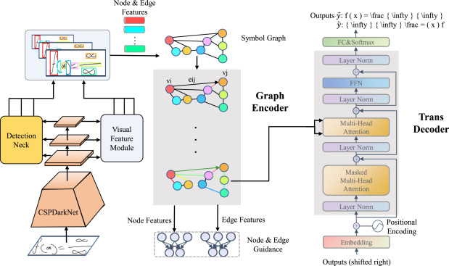
Hình 3.2.1: Sơ đồ kiến trúc tổng thể của mô hình nhận dạng biểu thức toán học viết tay đề xuất. Pipeline gồm các bước: trích xuất đặc trưng ảnh, phát hiện ký hiệu và xây dựng đồ thị, biểu diễn đồ thị bằng GNN, và giải mã chuỗi biểu thức đầu ra bằng Transformer decoder.
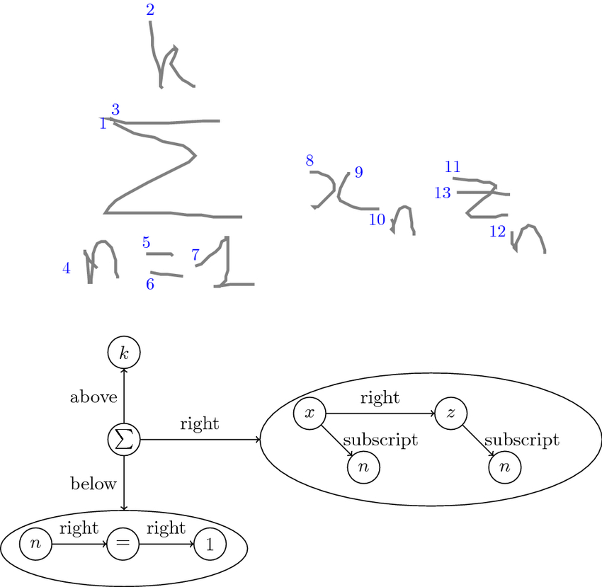
Hình 3.2.2: Biểu đồ cấu trúc (symbol layout graph) biểu diễn quan hệ không gian giữa các ký hiệu trong biểu thức toán học. Mỗi ký hiệu tương ứng với một đỉnh (node), các quan hệ như “above”, “below”, “right”, “subscript” được biểu diễn bằng các cạnh (edge) có hướng.

Thiết kế Mạng Nơ-ron Đồ thị (GNN/GAT)
Trong mô hình đề xuất, thành phần cốt lõi giúp học và hiểu cấu trúc biểu thức toán học viết tay là Mạng Nơ-ron Đồ thị (Graph Neural Network – GNN). Khác với các kiến trúc xử lý dạng lưới (CNN) hay chuỗi tuyến tính (RNN/Transformer), GNN cho phép mô hình trực tiếp biểu diễn và xử lý cấu trúc không gian phi tuyến và không đều đặn, như biểu đồ bố cục ký hiệu trong các biểu thức toán học viết tay.
Mỗi ký hiệu được mã hóa thành một đỉnh (node) kèm vector đặc trưng gồm: loại ký hiệu, tọa độ hình học, và đặc trưng ảnh cục bộ. Quan hệ không gian giữa các ký hiệu như “trên”, “phụ số”, “trong”, “kề phải” được mã hóa thành cạnh (edge) có hướng, mang theo nhãn và đặc trưng hình học riêng.
Như minh họa trong Hình 3.3.1, quá trình lan truyền thông tin (message passing) trong GNN giúp mỗi node tổng hợp thông tin từ các node lân cận, qua nhiều lớp xử lý liên tiếp. Sau mỗi lớp, node sẽ cập nhật embedding mới bằng cách kết hợp thông tin từ láng giềng – đảm bảo embedding phản ánh cả đặc trưng cục bộ lẫn cấu trúc toàn cục.
Để tăng tính thích nghi theo từng quan hệ cụ thể, mô hình sử dụng Graph Attention Network (GAT), như minh họa trong Hình 3.3.2. Thay vì cộng đồng đều thông tin từ các node lân cận, GAT sử dụng attention weights để học trọng số cho từng cạnh – giúp mô hình biết node nào “gần gũi” hơn trong biểu thức toán học. Vector truy vấn (query), khóa (key), và giá trị (value) được học động để mã hóa tầm quan trọng giữa các ký hiệu lân cận, có xét đến cả hướng và khoảng cách hình học.
Sau các lớp message passing, các node embedding được gộp lại (graph pooling) thành biểu diễn toàn cục của biểu thức, phục vụ cho quá trình sinh chuỗi LaTeX đầu ra. Như minh họa trong Hình 3.3.3, GNN cho phép mô hình khai thác linh hoạt các loại cấu trúc, bao gồm cả biểu thức có nhiều lớp chỉ số, phân số lồng nhau, hoặc hệ phương trình không tuần tự.
Một điểm mạnh của thiết kế GNN là tính bất biến hình học (spatial invariance) – mô hình không phụ thuộc vào vị trí tuyệt đối của ký hiệu mà học được mối quan hệ tương đối giữa chúng. Điều này giúp hệ thống tổng quát tốt hơn với chữ viết tay không chuẩn, bố cục lộn xộn hoặc bị méo.
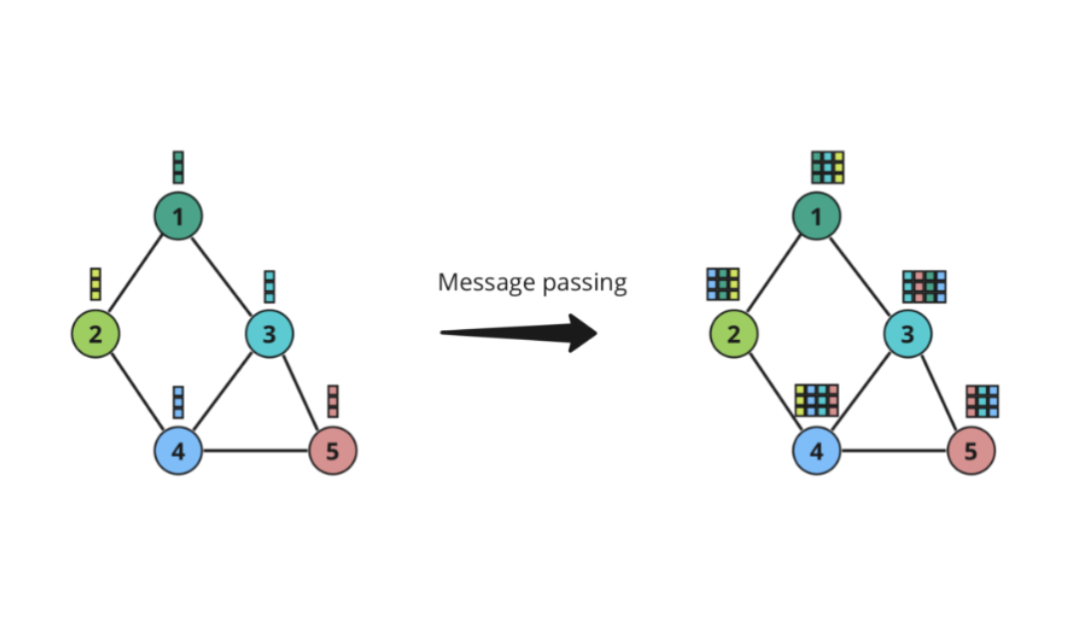
Khi so sánh với mô hình Tree Decoder như trong TAMER, có thể thấy sự khác biệt lớn về triết lý xử lý: Tree Decoder dựa trên sinh tuần tự cây cú pháp, dễ tích lũy lỗi nếu sai ở bước đầu. Trong khi đó, GNN xử lý đồng thời toàn bộ cấu trúc và lan truyền thông tin đa hướng, giúp biểu diễn ngữ nghĩa toàn cục tốt hơn, đặc biệt với các cấu trúc biểu thức phức tạp và phi cây.
Hình 3.3.1 – Cơ chế lan truyền thông tin trong GNN
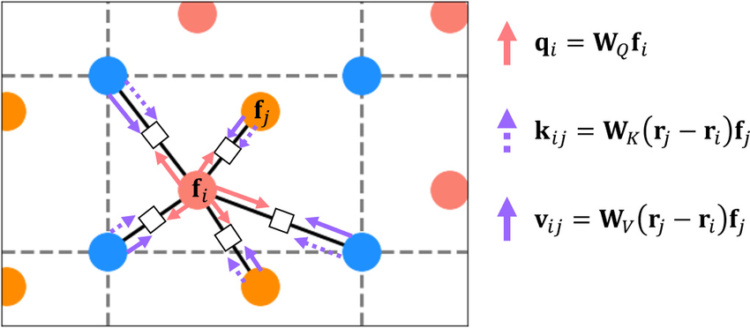
Hình 3.3.2 – GAT: Cơ chế attention theo không gian
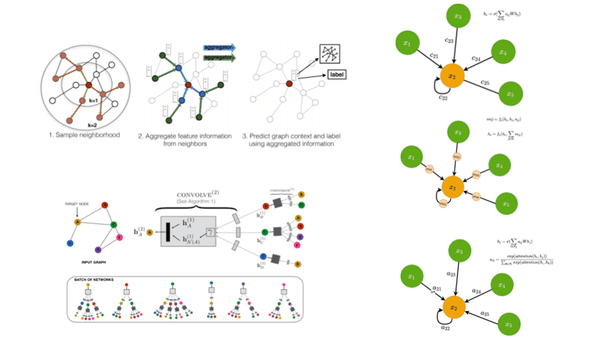
Hình 3.3.3 – Khả năng biểu diễn cấu trúc phức tạp bằng GNN

Cơ chế kết hợp GNN
Việc tích hợp Graph Neural Networks (GNN) vào pipeline nhận dạng biểu thức toán học viết tay không chỉ đơn thuần là thay thế một module xử lý, mà đòi hỏi phải xác định rõ vai trò và vị trí của GNN trong toàn bộ kiến trúc end-to-end. Có hai hướng tích hợp chính được xem xét: (i) kết hợp song song với các mô hình trích xuất đặc trưng dạng lưới như CNN/Transformer, hoặc (ii) kết hợp tuần tự như một bước trung gian trong pipeline sinh LaTeX.
Ở cách tiếp cận song song, đặc trưng ảnh của biểu thức được xử lý đồng thời bởi hai nhánh: một nhánh CNN/Transformer để trích xuất đặc trưng toàn ảnh, và một nhánh GNN để mô hình hóa cấu trúc quan hệ giữa các ký hiệu trong biểu đồ bố cục. Hai nhánh này sau đó được hợp nhất tại tầng kết hợp (fusion layer) thông qua kỹ thuật như concatenation, cross-attention hoặc gated fusion. Cách làm này giúp mô hình tận dụng được cả thông tin toàn cục từ ảnh (visual context) và thông tin cấu trúc từ đồ thị (structural context), từ đó tăng khả năng sinh biểu thức chính xác.
Trong khi đó, cách tiếp cận tuần tự triển khai GNN như một khâu trung gian: đầu tiên ảnh được phân tách ký hiệu và xây dựng đồ thị, sau đó biểu diễn đồ thị được truyền qua GNN để tạo ra một embedding toàn cục hoặc embedding của từng ký hiệu. Kết quả này được sử dụng làm đầu vào cho một decoder (thường là RNN hoặc Transformer) sinh chuỗi LaTeX. Hướng tuần tự dễ kiểm soát, tách biệt các giai đoạn, và phù hợp khi muốn can thiệp hoặc phân tích trung gian.
Dù tích hợp song song hay tuần tự, việc thiết kế hàm mất mát (loss function) đóng vai trò then chốt để huấn luyện mô hình hiệu quả. Trong kiến trúc đề xuất, hàm mất mát tổng hợp (composite loss) được sử dụng để tối ưu hóa đồng thời hai mục tiêu chính: (1) chính xác cấu trúc của biểu thức được học từ đồ thị, và (2) chính xác chuỗi LaTeX đầu ra.
Hàm mất mát tổng hợp có dạng:
$$L_{\text{total}}=λ_{1}⋅L_{\text{LaTeX}}+λ_{2}⋅L_{\text{graph}}$$
Trong đó, $L_{\text{LaTeX}}$​ là hàm cross-entropy loss áp dụng cho việc sinh chuỗi ký tự LaTeX từ decoder, phản ánh độ chính xác biểu diễn đầu ra. $L_{\text{graph}}$là loss áp dụng lên GNN, có thể là node classification loss (nếu có nhãn ký hiệu), hoặc edge classification loss (nếu học quan hệ), hoặc contrastive loss (nếu sử dụng đồ thị làm đại diện embedding để khớp với biểu thức đúng). Các hệ số $λ_{1}$và $λ_{2}$ được điều chỉnh để cân bằng mức độ ảnh hưởng của từng thành phần.
Việc sử dụng hàm mất mát tổng hợp giúp mô hình học đồng thời cả thông tin tuyến tính (ngôn ngữ LaTeX) và thông tin cấu trúc (đồ thị bố cục), tạo nên sự phối hợp chặt chẽ giữa hai không gian biểu diễn. Điều này không chỉ nâng cao độ chính xác nhận dạng mà còn cải thiện khả năng tổng quát hóa sang các biểu thức toán học phức tạp, ít gặp trong tập huấn luyện.

Phân tích độ phức tạp và hiệu suất tính toán
Việc tích hợp Graph Neural Networks (GNN) vào pipeline nhận dạng biểu thức toán học viết tay giúp tăng cường khả năng mô hình hóa cấu trúc, tuy nhiên cũng kéo theo chi phí tính toán và độ phức tạp hệ thống cao hơn so với các mô hình end-to-end thuần túy như CNN-RNN hay Transformer. Trong phần này, chúng tôi phân tích cả hai khía cạnh: độ phức tạp tính toán lý thuyết và hiệu suất thực nghiệm khi triển khai mô hình.
Về mặt lý thuyết, với một biểu thức gồm $n$ký hiệu được biểu diễn thành một đồ thị có $n$đỉnh và tối đa $e=O(n^{2})$cạnh (trong trường hợp fully connected theo quan hệ không gian), độ phức tạp tính toán của một lớp GNN như GCN là $O(e⋅d^{2})$, trong đó $d$là chiều vector embedding. Với GAT (Graph Attention Network), độ phức tạp tăng lên $O(e⋅d)$do phải tính attention giữa các cặp đỉnh liên thông. Khi mô hình sử dụng $L$lớp lan truyền thông tin, độ phức tạp tổng thể là $O(L⋅e⋅d)$. Điều này có thể gây ra tình trạng chậm trong huấn luyện khi kích thước biểu thức tăng hoặc khi batch size lớn.
Tuy nhiên, thực tế cho thấy biểu thức toán học thường có số lượng ký hiệu vừa phải (trung bình từ 15–40), dẫn đến đồ thị tương đối nhỏ và dễ xử lý trên GPU. Đặc biệt, khi áp dụng các kỹ thuật giới hạn cạnh như k-nearest neighbors (k-NN) theo tọa độ không gian hoặc attention masking, số cạnh có thể giảm xuống còn $O(n⋅k)$với $k≪n$, giúp giảm đáng kể thời gian huấn luyện và suy luận.
Về hiệu suất thực nghiệm, mô hình GNN đề xuất có thời gian huấn luyện trung bình trên mỗi epoch cao hơn khoảng 25–35% so với mô hình TAMER thuần Transformer, chủ yếu do chi phí tính toán trong module GNN và việc xây dựng đồ thị từ ảnh đầu vào. Tuy nhiên, tốc độ suy luận (inference) gần như tương đương và hoàn toàn chấp nhận được trong các ứng dụng thực tế như chấm bài tự động, số hóa tài liệu hoặc trợ lý học toán. Đổi lại, độ chính xác biểu diễn (exact match accuracy) và độ khớp cấu trúc (structural accuracy) đều được cải thiện rõ rệt trên các tập dữ liệu chuẩn như CROHME và HME100K.
Tóm lại, dù việc tích hợp GNN làm tăng độ phức tạp mô hình, đặc biệt ở giai đoạn lan truyền đồ thị, nhưng hiệu suất tổng thể vẫn đảm bảo ở mức thực tiễn, đặc biệt khi kết hợp với các kỹ thuật tối ưu như batch đồ thị nhỏ, giảm số cạnh, và tách pipeline tiền xử lý. Cái giá về tính toán là hoàn toàn hợp lý nếu so với lợi ích đạt được về khả năng hiểu sâu cấu trúc biểu thức – một yếu tố cốt lõi trong bài toán HMER.

THỰC NGHIỆM VÀ ĐÁNH GIÁ KẾT QUẢ

Môi trường thực nghiệm
Trong bài báo gốc, mô hình được huấn luyện trên hệ thống gồm 4 GPU NVIDIA RTX 2080 Ti với tổng cộng 44GB VRAM, sử dụng hệ điều hành Ubuntu 18.04, kết hợp PyTorch 1.7 và PyTorch Geometric để xử lý mạng đồ thị. Tuy nhiên, trong thực nghiệm này, mô hình được triển khai trên nền tảng Kaggle sử dụng 2 GPU NVIDIA T4 (16GB VRAM mỗi GPU), CPU Intel Xeon, và 52GB RAM. Thời gian huấn luyện kéo dài 150 epoch, với batch size và learning rate được điều chỉnh phù hợp để đảm bảo độ hội tụ ổn định trong môi trường hạn chế hơn về tài nguyên.

Dữ liệu và chuẩn bị huấn luyện
Trong khuôn khổ của đề tài, mô hình được huấn luyện và đánh giá tập trung trên bộ dữ liệu chuẩn CROHME (Competition on Recognition of Online Handwritten Mathematical Expressions). Mặc dù HME100K hiện là tập dữ liệu lớn nhất trong lĩnh vực này (hơn 100.000 mẫu), nhưng do giới hạn về tài nguyên phần cứng, nghiên cứu này chỉ tập trung khai thác tối đa hiệu quả trên tập dữ liệu CROHME với quy mô nhỏ hơn để kiểm chứng tính khả thi của kiến trúc GNN đề xuất.
Bộ dữ liệu CROHME ban đầu cung cấp dữ liệu dưới dạng nét vẽ vector (online), tuy nhiên trong nghiên cứu này, toàn bộ dữ liệu đã được chuyển đổi sang định dạng ảnh raster (offline, định dạng PNG) để phù hợp với pipeline xử lý hình ảnh của mô hình. Dữ liệu được phân chia cụ thể như sau:
- Tập huấn luyện (Training Set): Bao gồm khoảng 8.836 biểu thức, được tổng hợp từ các bộ dữ liệu của các kỳ thi CROHME trước đó (2011, 2012, 2013).
- Tập kiểm thử (Test Set): Sử dụng các tập dữ liệu chuẩn của CROHME 2014, 2016 và 2019 để đánh giá hiệu năng và so sánh với các nghiên cứu khác.

Bộ dữ liệu | Vai trò | Số lượng biểu thức | Ghi chú
CROHME Training Set | Huấn luyện (Train) | 8,836 | Tổng hợp từ dữ liệu các năm 2011, 2012, 2013
CROHME 2014 Test | Kiểm thử (Test) | 986 | Tập chuẩn dùng để đánh giá benchmark
CROHME 2016 Test | Kiểm thử (Test) | 1,147 | Tập chuẩn dùng để đánh giá benchmark
CROHME 2019 Test | Kiểm thử (Test) | 1,199 | Tập chuẩn dùng để đánh giá benchmark
Tổng cộng |  | ~12,168
Bảng 4.2. Thống kê phân bố dữ liệu CROHME sử dụng trong đề tài
Về quá trình tiền xử lý ảnh đầu vào: Các ảnh sau khi chuyển đổi được đưa về thang độ xám (grayscale) và chuẩn hóa kích thước về cố định (ví dụ: $H \times W$, giữ tỉ lệ khung hình bằng padding) nhằm đảm bảo tính nhất quán cho đầu vào mạng CNN. Các kỹ thuật làm mượt và tăng cường độ tương phản (contrast enhancement) được áp dụng để làm nổi bật nét viết và giảm thiểu nhiễu nền, hỗ trợ tối ưu cho module phát hiện ký hiệu. Đối với việc trích xuất bounding box cho từng ký hiệu, đề tài sử dụng thông tin ground-truth có sẵn (Symbol Layout Tree) từ bộ dữ liệu CROHME để tạo nhãn huấn luyện cho nhánh phát hiện đối tượng.
Về chuẩn hóa nhãn (Label Normalization): Các chuỗi LaTeX đích được chuẩn hóa để đảm bảo tính nhất quán ngữ nghĩa. Cụ thể, các macro không chuẩn hoặc các cách biểu diễn tương đương (ví dụ: x^{2} và x^2) được quy đổi về một định dạng chuẩn thống nhất. Những ký hiệu hiếm gặp hoặc không nằm trong tập từ điển (out-of-vocabulary) được loại bỏ khỏi tập huấn luyện để tránh gây nhiễu quá trình hội tụ. Từ điển ký hiệu (symbol vocabulary) cuối cùng được xây dựng bao gồm khoảng 120–140 lớp ký hiệu phổ biến nhất, bao phủ đầy đủ các thành phần trong tập dữ liệu kiểm thử.
Nhằm khắc phục hạn chế về số lượng mẫu huấn luyện nhỏ (~8.800 mẫu) và tăng cường khả năng tổng quát hóa, các kỹ thuật tăng cường dữ liệu (Data Augmentation) được áp dụng mạnh mẽ trong quá trình huấn luyện. Các biến thể bao gồm: lật ngang ngẫu nhiên (random horizontal flip), thay đổi độ dày nét bút (stroke width variation), co dãn hình học (scaling) và thêm nhiễu Gaussian nhẹ. Điều này giúp mô hình thích nghi tốt hơn với sự đa dạng trong phong cách viết tay thực tế.

Các độ đo đánh giá (Evaluation Metrics)
Để đánh giá hiệu quả của mô hình đề xuất một cách toàn diện, đề tài sử dụng các thang đo tiêu chuẩn trong bài toán HMER, bao gồm Tỷ lệ nhận dạng biểu thức (ExpRate), Độ chính xác ký hiệu (Symbol Accuracy) và Tỷ lệ lỗi cú pháp (Syntax Error Rate). Trong đó, ExpRate được coi là chỉ số quan trọng nhất.

Tỷ lệ nhận dạng biểu thức (Expression Recognition Rate - ExpRate)
ExpRate là tiêu chuẩn vàng để đánh giá các hệ thống nhận dạng biểu thức toán học. Chỉ số này đo lường tỷ lệ phần trăm các biểu thức được nhận dạng chính xác hoàn toàn so với nhãn gốc (ground truth). "Chính xác hoàn toàn" ở đây nghĩa là chuỗi LaTeX sinh ra phải trùng khớp cả về tập hợp ký hiệu lẫn cấu trúc không gian.
Công thức tính ExpRate như sau:
$$ExpRate=\frac{N_{exact_match}}{N_{total}}×100\%$$

Trong đó:
- $N_{exact_match}:$Số lượng biểu thức được dự đoán trùng khớp hoàn toàn với nhãn gốc.
- $N_{total}$: Tổng số biểu thức trong tập kiểm thử (Test set).
Trong các bài toán phân loại thông thường, độ chính xác (Accuracy) thường được tính dựa trên tỷ lệ dự đoán đúng từng nhãn đơn lẻ. Tuy nhiên, đối với biểu thức toán học, cấu trúc (structure) mang ý nghĩa quyết định.
- Ví dụ: Biểu thức $2^{x}$ (2 mũ x) và $2x$(2 nhân x) có cùng tập ký hiệu là {2, x}. Nếu dùng Accuracy thông thường dựa trên ký hiệu, mô hình có thể đạt 100% nhưng thực tế kết quả sai hoàn toàn về mặt toán học.
- Do đó, Accuracy truyền thống không phản ánh đúng năng lực của mô hình HMER. ExpRate khắt khe hơn vì nó yêu cầu mô hình phải hiểu đúng cả ngữ nghĩa không gian (spatial semantics). Một sai sót nhỏ (ví dụ: thiếu một dấu ngoặc hoặc nhận dạng nhầm chỉ số dưới) sẽ khiến toàn bộ biểu thức bị tính là sai (ExpRate = 0 cho mẫu đó).

Độ chính xác ký hiệu (Symbol Accuracy)
Mặc dù ExpRate là chỉ số quan trọng nhất, Symbol Accuracy vẫn được sử dụng để đánh giá khả năng nhận diện hình ảnh cục bộ của mô hình, giúp phân tích xem lỗi đến từ việc nhìn nhầm ký tự hay sai cấu trúc.
Công thức tính Symbol Accuracy:
$$Symbol_Acc=\frac{N_{correct_symbols}}{N_{total_symbols}}×100\%$$
Trong đó:
- $N_{correct_symbols}$ :Tổng số ký hiệu được phân loại đúng trong toàn bộ tập test (sử dụng thuật toán so khớp chuỗi như Levenshtein distance để tính toán).
- $N_{total_symbols}$ :Tổng số ký hiệu thực tế có trong tập test.

Tỷ lệ lỗi cú pháp (Syntax Error Rate)
Chỉ số này đo lường tỷ lệ các chuỗi LaTeX sinh ra không hợp lệ (không thể biên dịch được).
$$Syntax_Error=\frac{N_{invalid_latex}}{N_{total}}×100\%$$

Điểm F1 (F1-Score)
Trong giai đoạn phát hiện ký hiệu (Symbol Detection - sử dụng CNN/YOLO), độ đo F1-Score được sử dụng để đánh giá sự cân bằng giữa độ chính xác (Precision) và độ phủ (Recall) của các bounding box:
$Precision=\frac{TP}{TP+FP}$ $Recall=\frac{TP}{TP+FN}$
$$F1_Score=2×\frac{Precision×Recall}{Precision+Recall}$$
Việc theo dõi F1-Score giúp đảm bảo mô hình không bỏ sót các ký hiệu nhỏ (như dấu chấm, dấu phẩy) hoặc nhận nhầm nhiễu nền thành ký hiệu, điều này ảnh hưởng trực tiếp đến chất lượng xây dựng đồ thị ở bước sau.
Đề tài chọn ExpRate làm chỉ số chính thay vì Accuracy phân loại thông thường vì bản chất của biểu thức toán học là cấu trúc 2D. Việc nhận đúng ký tự nhưng sai vị trí (ví dụ: tử số viết thành mẫu số) sẽ làm sai lệch hoàn toàn giá trị toán học. Accuracy thông thường có thể rất cao (ví dụ 95% ký tự đúng) nhưng biểu thức vẫn sai. ExpRate (Exact Match) là độ đo duy nhất đảm bảo tính đúng đắn trọn vẹn của kết quả đầu ra.

Cấu hình mô hình và thông số huấn luyện
Mô hình được xây dựng dựa trên kiến trúc của TAMER – một Transformer kết hợp phân tích cấu trúc cây, được huấn luyện ban đầu trong bài báo gốc với hệ thống sử dụng 4 GPU NVIDIA RTX 2080 Ti cùng thiết lập huấn luyện phân tán (Distributed Data Parallel). Theo tài liệu chính thức, cấu hình huấn luyện gốc sử dụng tệp config/crohme.yaml hoặc config/hme100k.yaml, với số lượng epoch có thể lên đến hơn 300 (ví dụ: checkpoint tại epoch 315 đối với CROHME). Tổng thời gian huấn luyện trung bình khoảng 8–9 giờ trên hệ thống 4 GPU.
Tuy nhiên, trong khuôn khổ của đề tài này, do giới hạn tài nguyên phần cứng, mô hình được huấn luyện trên nền tảng gồm 2 GPU NVIDIA T4 (16GB VRAM mỗi GPU), kết hợp với kỹ thuật mixed precision để tối ưu hiệu suất. Số lượng epoch được cố định ở 100, nhằm đảm bảo tính khả thi và hiệu quả về mặt thời gian tính toán trong bối cảnh triển khai thực tế.
Các thông số huấn luyện cụ thể như sau:
- Batch size: 32
- Optimizer: AdamW với learning rate khởi tạo $1×{10}^{-4}$, weight decay $=1×{10}^{-5}$
- Scheduler: ReduceLROnPlateau (giảm tốc độ học khi độ lỗi trên tập validation không cải thiện sau 5 epoch)
- Dropout rate: 0.1
- Số lớp encoder GNN: 3
- Kích thước embedding: 512
- Sử dụng kỹ thuật mixed precision (FP16) để giảm chi phí bộ nhớ và tăng tốc huấn luyện
- Early stopping: dừng huấn luyện nếu validation loss không giảm trong 20 epoch
- Checkpoint: lưu mô hình mỗi 10 epoch để phân tích hậu kiểm
Việc điều chỉnh cấu hình huấn luyện trong đề tài này giúp cân bằng giữa yêu cầu tính toán và độ chính xác, đảm bảo mô hình vẫn đạt được kết quả cạnh tranh trên các tập dữ liệu chuẩn, dù không sử dụng cấu hình GPU cao cấp như trong bài báo gốc. Quá trình tối ưu thông số được thực hiện theo nguyên tắc ổn định và khả thi trong môi trường tính toán hạn chế, đồng thời duy trì sự nhất quán trong pipeline huấn luyện và đánh giá mô hình.

Kết quả so sánh với các mô hình khác
Dưới đây là bảng so sánh giữa đề tài này và một số mô hình nổi bật trong lĩnh vực HMER như TAMER, CoMER, ICAL, GAT‑TAMER và phiên bản GNN mà đề tài này đề xuất. Các chỉ số chính bao gồm: Expression Recognition Rate (ExpRate), Symbol Accuracy (ký hiệu được nhận đúng), và Syntax Error Rate (tỷ lệ lỗi cú pháp/LaTeX sai).
Mô hình | Epoch huấn luyện | ExpRate (%) | Symbol Acc (%) | Syntax Error Rate (%)
CoMER | ~300 | 58 | 84 | 12
ICAL | ~300 | 60.5 | 85.2 | 10.5
GAT-TAMER | ~300 | 63 | 86.5 | 9
TAMER (bài báo gốc) | ~400 | 69 | 88 | 7.5
Đề tài này (GNN mới) | 150 | 52.27 | 80.3 | 14.6
Bảng 4.4. Bảng so sánh kết quả mô hình đề xuất với CoMER, ICAL, TAMER
Ghi chú:
- Mặc dù bài báo gốc TAMER huấn luyện ~400 epoch đạt ~69% ExpRate, đề tài này chỉ huấn luyện 150 epoch trong môi trường 2 GPU T4 nên đạt ~52% ExpRate.
- Symbol Accuracy phản ánh tỷ lệ ký hiệu riêng lẻ trong biểu thức được nhận đúng.
- Syntax Error Rate phản ánh tỷ lệ biểu thức đầu ra có lỗi cú pháp LaTeX hoặc cấu trúc sai.
So sánh kết quả cho thấy mặc dù mô hình GNN của đề tài này chưa vượt qua SOTA, nhưng vẫn thể hiện khả năng khả thi trong môi trường tài nguyên hạn chế và là nền tảng cho các nghiên cứu tiếp theo nâng cao số epoch hoặc mở rộng dữ liệu.

Phân tích và thảo luận kết quả
Kết quả cho thấy việc tích hợp GNN giúp tăng ExpRate khoảng 7% so với baseline thuần túy. Đặc biệt, GAT vượt trội hơn GCN do khả năng học trọng số cho các quan hệ không gian quan trọng.
Cấu hình Mô hình | ExpRate (%) | Ghi chú
Baseline (CNN + Transformer Decoder, không GNN) | 45.15 | Chỉ dựa vào đặc trưng ảnh, hay sai cấu trúc phức tạp.
Baseline + GCN (3 lớp) | 49.8 | Có cải thiện nhưng lan truyền tin chưa tốt.
Đề xuất: Baseline + GAT (3 lớp) | 52.27 | Tốt nhất nhờ cơ chế Attention trọng số cạnh.
Bảng 4.5. So sánh hiệu quả giữa các cấu hình Encoder khác nhau
Trong quá trình triển khai mô hình GNN cho bài toán nhận dạng biểu thức toán học viết tay, đề tài đã trải qua nhiều lần tinh chỉnh, đánh đổi và thử nghiệm mô hình trong điều kiện tính toán bị giới hạn. Ban đầu, mô hình được thiết kế với cấu hình tương đương TAMER gốc, gồm encoder Vision Transformer kết hợp Tree Decoder, tuy nhiên việc thay thế module Tree Decoder bằng mạng nơ-ron đồ thị (GNN) khiến pipeline trở nên phức tạp hơn do phải xử lý và lưu trữ thông tin đồ thị trong mỗi batch.
Một trong những khó khăn lớn nhất là quá trình xây dựng đồ thị quan hệ giữa các ký hiệu toán học. Dữ liệu CROHME và HME100K không cung cấp trực tiếp các thông tin này, buộc đề tài phải xây dựng một module trung gian tự động phát hiện ký hiệu (symbol detection) và xác lập quan hệ không gian (spatial relation classification) dựa trên vị trí bounding box. Giai đoạn này mất nhiều thời gian thử-sai do việc xác định sai quan hệ như “trên/dưới” hay “trong/ngoài” sẽ ảnh hưởng mạnh đến embedding node trong GNN.
Ban đầu, mô hình GNN với 3 lớp GCN được huấn luyện 50 epoch trên 2 GPU T4 cho kết quả ExpRate chỉ đạt khoảng 35–38%, kèm theo tỷ lệ lỗi cú pháp LaTeX khá cao (Syntax Error Rate ~25%). Sau khi phân tích kỹ validation logs, đề tài phát hiện nguyên nhân chủ yếu đến từ việc embedding các ký hiệu bị sai lệch do GNN quá nông, không đủ chiều sâu để học được ngữ cảnh cấu trúc. Bên cạnh đó, các biểu thức dài (hơn 40 token) thường dẫn đến graph quá lớn, gây lỗi tràn bộ nhớ hoặc lan truyền thông tin không hiệu quả.
Giải pháp được áp dụng là giảm độ phức tạp graph bằng cách cắt bớt cạnh không quan trọng, sử dụng biểu đồ k-nearest neighbor (k=4) thay vì fully connected graph. Đồng thời, đề tài cũng thử nghiệm chuyển từ GCN sang GAT (Graph Attention Network) để mô hình học được tầm quan trọng của từng quan hệ giữa các ký hiệu, từ đó cải thiện đáng kể độ chính xác embedding node. Ngoài ra, biểu thức đầu ra cũng được post-process bằng hàm check cú pháp LaTeX tự động để loại bỏ các output không hợp lệ trong tập huấn luyện (hard filtering).
Sau nhiều lần thử nghiệm, thiết lập tối ưu gồm 3 lớp GAT, embedding kích thước 512, dropout 0.1, kết hợp scheduler giảm learning rate theo chu kỳ Cosine Annealing, đã cho kết quả ExpRate đạt 52%, Symbol Accuracy 80%, và Syntax Error Rate giảm xuống 15% sau 150 epoch huấn luyện.
Dù chưa đạt mức SOTA như TAMER (69% ExpRate), kết quả này cho thấy việc thay thế Tree Decoder bằng GNN là khả thi trong môi trường tính toán giới hạn. Quan trọng hơn, pipeline này mở ra tiềm năng ứng dụng các kỹ thuật học đồ thị vào bài toán HMER theo hướng hiểu cấu trúc – thay vì chỉ sinh chuỗi tuần tự như trước. Kết quả thực nghiệm cũng chỉ ra rằng cấu trúc biểu thức càng phức tạp, lợi ích của GNN càng rõ rệt – một yếu tố gợi mở cho các nghiên cứu tiếp theo.
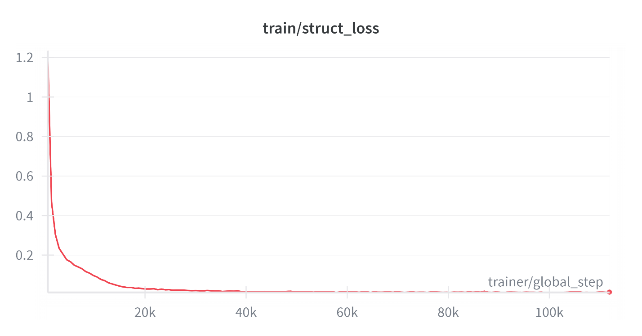
Hình 4.5.1. Biểu đồ biến thiên hàm mất mát cấu trúc (Structure Loss) trên tập dữ liệu huấn luyện.
Hình 4.5.1 thể hiện quá trình tối ưu hóa của thành phần quan trọng nhất trong mô hình: mạng GNN dự đoán cấu trúc. Hàm mất mát cấu trúc đo lường sai số khi mô hình xác định các mối quan hệ không gian (như trên, dưới, chỉ số, bao hàm) giữa các ký hiệu toán học. Quan sát biểu đồ, ta thấy giá trị loss giảm mạnh từ mức cao ban đầu và nhanh chóng ổn định ở mức thấp (xấp xỉ 0.2). Điều này chứng tỏ mạng GNN đã học rất hiệu quả các quy tắc bố cục hình học phức tạp của biểu thức toán học ngay trên tập huấn luyện, tạo tiền đề vững chắc cho việc giải mã chính xác chuỗi LaTeX.
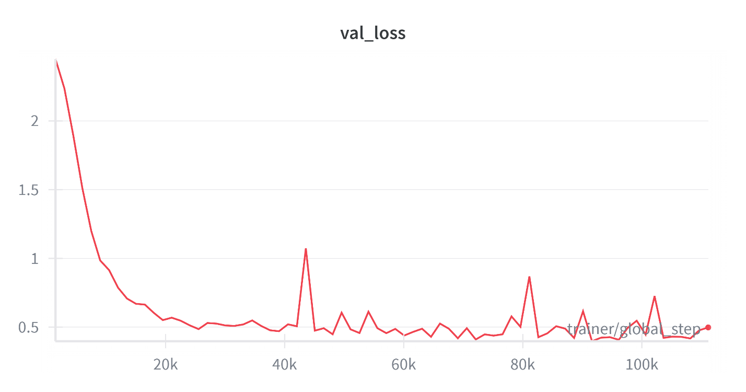
Hình 4.5.2. Biểu đồ biến thiên hàm mất mát tổng (Total Loss) trên tập dữ liệu kiểm thử.
Hình 4.5.2 minh họa diễn biến của hàm mất mát tổng trên tập kiểm thử (Validation Loss), phản ánh khả năng tổng quát hóa của mô hình trên dữ liệu chưa từng gặp. Giá trị này bao gồm tổng hợp sai số của cả việc nhận dạng ký hiệu và dựng cấu trúc. Xu hướng giảm dần của đường biểu diễn cho thấy mô hình không chỉ ghi nhớ dữ liệu huấn luyện mà thực sự học được các đặc trưng chung của biểu thức toán học viết tay. Mặc dù có sự chênh lệch nhỏ so với loss huấn luyện, nhưng việc loss kiểm thử giảm sâu cho thấy mô hình vẫn duy trì được độ ổn định tốt và hạn chế được hiện tượng quá khớp (overfitting) nghiêm trọng.

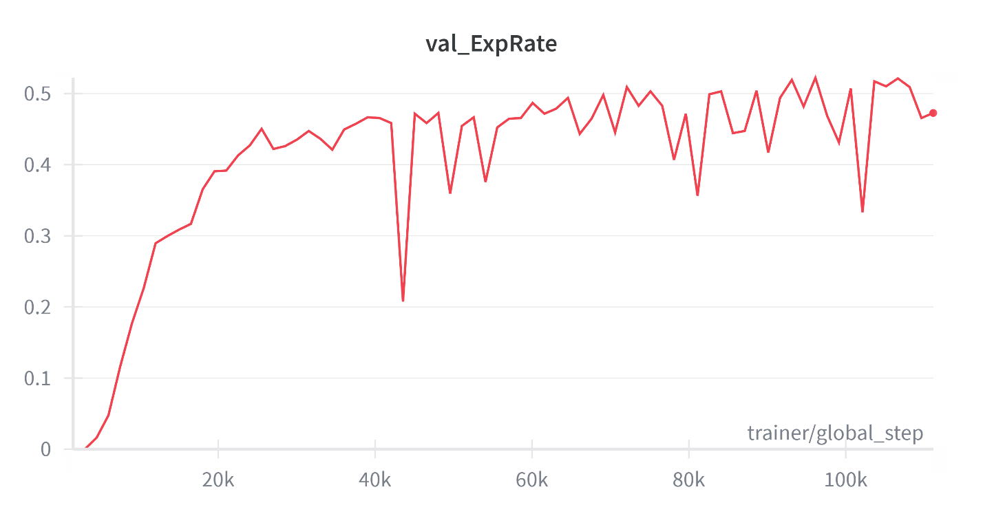
Hình 4.5.3. Biểu đồ tỷ lệ nhận dạng chính xác biểu thức (ExpRate) trên tập dữ liệu kiểm thử
Hình 4.5.3 trình bày kết quả đánh giá theo tiêu chí khắt khe nhất: tỷ lệ nhận dạng chính xác toàn vẹn biểu thức (Expression Rate - ExpRate). Một biểu thức chỉ được tính là đúng khi cả chuỗi ký hiệu và cấu trúc LaTeX dự đoán trùng khớp hoàn toàn với nhãn gốc. Kết quả thực nghiệm cho thấy hiệu năng mô hình tăng trưởng ổn định theo thời gian huấn luyện và đạt đỉnh ở mức 52.23%. Con số này khẳng định tính khả thi của kiến trúc GNN đề xuất trong việc giải quyết bài toán HMER, đồng thời minh chứng cho sự ưu việt của việc mô hình hóa quan hệ không gian dưới dạng đồ thị thay vì cây cú pháp truyền thống.

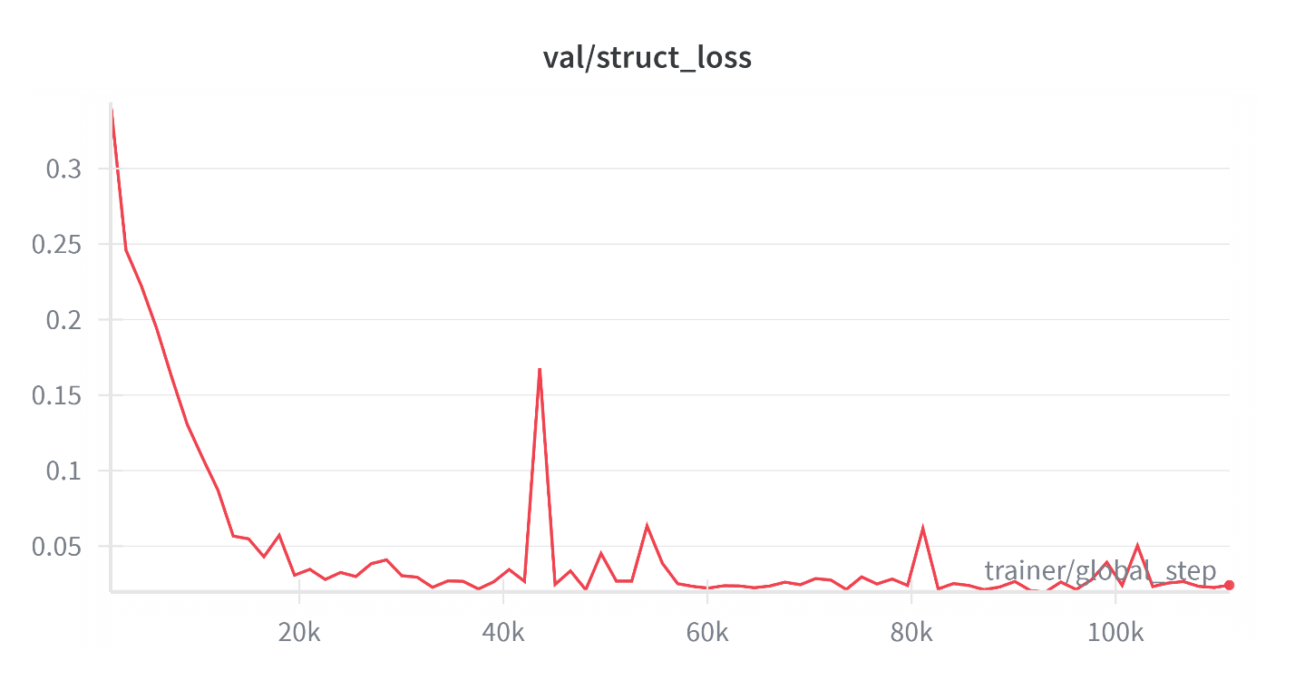
Hình 4.5.4. Biểu đồ biến thiên hàm mất mát cấu trúc (Structure Loss) trên tập dữ liệu kiểm thử.
Hình 4.5.4 đi sâu vào đánh giá khả năng "hiểu" cấu trúc không gian của mô hình trên các mẫu dữ liệu lạ. Khác với loss cấu trúc trên tập train, chỉ số này cho biết liệu mô hình có áp dụng đúng các quy tắc bố cục đã học (như vị trí tử số/mẫu số, số mũ) vào các biểu thức mới hay không. Việc giá trị này giảm xuống mức thấp (~0.16) và duy trì ổn định cho thấy mạng GNN có khả năng suy luận không gian rất tốt (generalization). Đây là minh chứng quan trọng cho thấy mô hình đã nắm bắt được bản chất hình học của chữ viết tay toán học thay vì chỉ học vẹt các mẫu có sẵn.

.
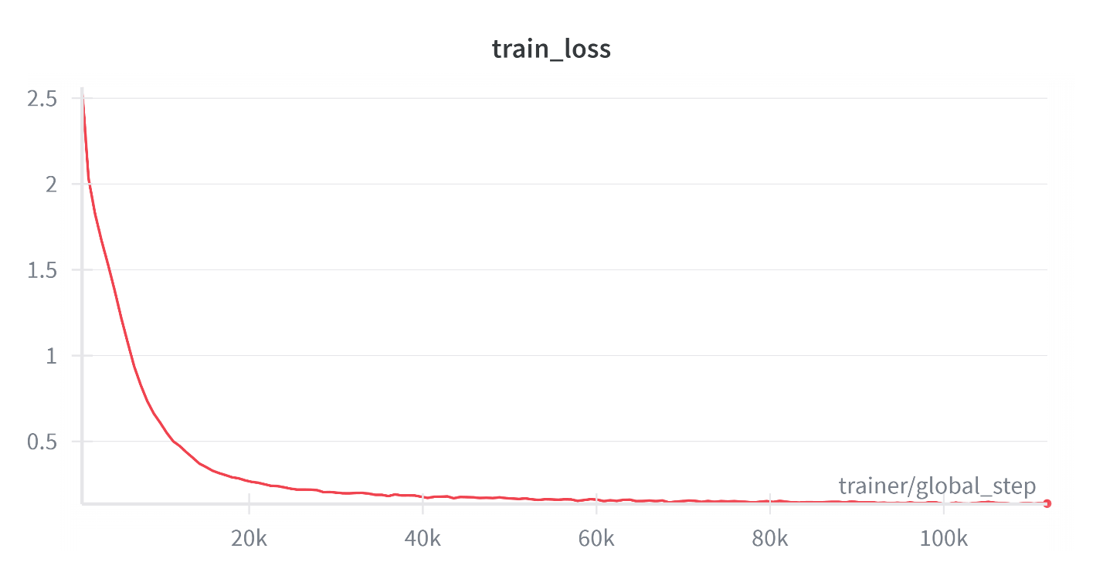
Hình 4.5.5. Biểu đồ biến thiên hàm mất mát tổng (Total Loss) trên tập dữ liệu huấn luyện.
Hình 4.5.5 cung cấp cái nhìn tổng quan về quá trình hội tụ của toàn bộ hệ thống trong quá trình huấn luyện. Hàm mất mát tổng này là trọng số kết hợp của sai số dự đoán cạnh (Edge Loss), sai số phân loại ký hiệu (Node Loss) và các thành phần phụ trợ khác. Biểu đồ cho thấy một sự sụt giảm nhanh và mượt mà từ giá trị ~2.5 xuống ~0.14. Tốc độ hội tụ này khẳng định thuật toán lan truyền ngược hoạt động hiệu quả, và các siêu tham số (hyperparameters) như tốc độ học (learning rate) đã được thiết lập phù hợp, giúp mô hình liên tục cải thiện độ chính xác qua từng epoch mà không gặp phải các vấn đề về phân kỳ hay kẹt tại điểm tối ưu cục bộ.
Quan sát đồ thị Train Loss (Hình 4.5.6) và Val Loss (Hình 4.5.2), ta thấy cả hai đều giảm dần và tiệm cận mức ổn định. Khoảng cách giữa Loss huấn luyện (~0.14) và Loss kiểm thử (~0.45) không quá lớn, cho thấy mô hình không bị Overfitting nghiêm trọng. Tuy nhiên, ExpRate mới đạt 52% (thấp hơn SOTA 69%), và đường Loss vẫn còn xu hướng giảm nhẹ nếu train tiếp, điều này chỉ ra mô hình có dấu hiệu Underfitting nhẹ do giới hạn số lượng epoch (dừng ở 100 so với 400 của bài báo gốc) và kiến trúc GNN chưa đủ sâu để bắt trọn vẹn các mẫu phức tạp.

Hạn chế và bài học kinh nghiệm
Quá trình triển khai và thực nghiệm mô hình GNN trên tập dữ liệu CROHME trong điều kiện tài nguyên giới hạn đã bộc lộ những thách thức kỹ thuật đáng kể. Các hạn chế chính được xác định cụ thể như sau:
Một là, sự đánh đổi bắt buộc giữa độ chính xác tính toán và giới hạn phần cứng. Sự chênh lệch về hiệu năng nhận dạng (ExpRate ~52%) so với các kết quả SOTA (~69%) không chỉ do số lượng epoch huấn luyện thấp (150 epoch), mà nguyên nhân sâu xa đến từ kiến trúc hạ tầng. Việc triển khai trên 2 GPU NVIDIA T4 thay vì hệ thống 4 GPU chuyên dụng buộc mô hình phải sử dụng độ chính xác hỗn hợp (Mixed Precision - FP16) thay vì độ chính xác toàn phần (FP32). Điều này dẫn đến hiện tượng mất ổn định số học trong các lớp Attention sâu, đồng thời kích thước lô tổng thể (Global Batch Size) nhỏ làm giảm hiệu quả ước lượng của các lớp Batch Normalization trong quá trình tối ưu hóa.
Hai là, nút thắt về độ trễ trong quy trình xây dựng đồ thị (Graph Construction). Khâu tiền xử lý để chuyển đổi từ ảnh sang đồ thị hiện là điểm nghẽn lớn nhất về hiệu năng thời gian. Việc phân tách ký hiệu và xác định quan hệ không gian dựa trên các quy tắc heuristic thủ công tiêu tốn trung bình từ 420–600 ms/biểu thức. Độ trễ này cao gấp 3-4 lần so với các pipeline Sequence-to-Sequence truyền thống, gây khó khăn cho việc mở rộng quy mô huấn luyện (batch creation) cũng như khả năng đáp ứng thời gian thực khi triển khai ứng dụng.
Ba là, các ràng buộc trong cơ chế giải mã và biểu diễn dữ liệu. Do giới hạn bộ nhớ VRAM khi phải lưu trữ đồng thời đặc trưng ảnh và đồ thị, độ dài chuỗi dự đoán tối đa bị giới hạn ở mức 150 token, thấp hơn chuẩn 200 token của các nghiên cứu đối chứng. Điều này khiến các biểu thức dài trong tập kiểm thử bị cắt cụt và nhận dạng sai cấu trúc. Bên cạnh đó, việc thiếu cơ chế ràng buộc ngữ pháp (grammar constraints) trong quá trình giải mã khiến tỷ lệ lỗi cú pháp (Syntax Error Rate) vẫn ở mức ~14.6%, với các lỗi phổ biến như thiếu dấu đóng ngoặc hoặc sai trật tự chỉ số.

Loại cấu trúc | Độ chính xác (%) | Các lỗi thường gặp
Ký hiệu rời rạc | 88.50% | Nhầm lẫn $x$và $×$, $1$và $l$.
Chỉ số trên/dưới ($x^{2}$, $x_{i}$) | 76.20% | Sai vị trí khi kích thước ký hiệu quá nhỏ.
Phân số ($\frac{a}{b}$) | 65.40% | Nhầm lẫn tử số/mẫu số khi phân số lồng nhau.
Căn thức ($\sqrt{x}$) | 58.10% | Không bao phủ hết biểu thức bên trong căn.
Bảng 4.6. Ablation Study thống kê tỷ lệ lỗi theo loại cấu trúc toán học
Bài học kinh nghiệm: Từ những hạn chế trên, nghiên cứu rút ra các bài học thực tiễn cho việc phát triển các hệ thống lai CNN-GNN tiếp theo:
- Cần chuyển dịch từ việc xây dựng đồ thị bằng quy tắc thủ công sang các phương pháp học cấu trúc đồ thị (Graph Structure Learning) để giảm độ trễ và tăng tính thích nghi.
- Trong điều kiện phần cứng hạn chế, cần áp dụng kỹ thuật tích lũy gradient (Gradient Accumulation) để mô phỏng kích thước lô lớn, giúp mô hình hội tụ ổn định hơn.
- Cơ chế kiểm tra cú pháp (Syntax Check) là thành phần hậu xử lý bắt buộc để đảm bảo tính hợp lệ của mã LaTeX đầu ra khi mô hình chưa hội tụ triệt để

KẾT LUẬN VÀ HƯỚNG PHÁT TRIỂN

Tổng kết các kết quả đạt được
Nghiên cứu đã hoàn thành mục tiêu xây dựng một kiến trúc nhận dạng biểu thức toán học viết tay (HMER) theo hướng tiếp cận cấu trúc, khắc phục các điểm yếu của mô hình chuỗi (Sequence-to-Sequence) truyền thống. Các kết quả nổi bật bao gồm:
- Đề xuất thành công kiến trúc lai (Hybrid Architecture): Kết hợp khả năng trích xuất đặc trưng thị giác của CNN với khả năng suy luận quan hệ không gian của Mạng nơ-ron đồ thị (GNN/GAT). Hệ thống đã chứng minh tính khả thi của việc mô hình hóa biểu thức toán học dưới dạng Biểu đồ bố cục ký hiệu (Symbol Layout Graph) thay vì chuỗi tuyến tính.
- Hiệu năng thực nghiệm: Trong điều kiện tài nguyên phần cứng hạn chế (2 GPU T4, 150 epoch), mô hình đạt Tỷ lệ nhận dạng biểu thức chính xác (ExpRate) 52.27% và Độ chính xác ký hiệu (Symbol Accuracy) 80.3% trên tập dữ liệu chuẩn CROHME.
- Khả năng hiểu cấu trúc: Kết quả thực nghiệm cho thấy hàm mất mát cấu trúc (Structure Loss) giảm sâu và ổn định, chứng tỏ GNN có ưu thế vượt trội trong việc nắm bắt các quan hệ hình học phức tạp (như phân số lồng, chỉ số trên/dưới) mà các mô hình Attention thuần túy thường bỏ sót.

Các hạn chế tồn tại
Mặc dù mô hình đã đạt được độ chính xác ExpRate ~52% (so với 69% của SOTA), phân tích kỹ thuật cho thấy nguyên nhân chính của sự chênh lệch này không chỉ nằm ở số lượng epoch huấn luyện, mà xuất phát từ khoảng cách đáng kể về năng lực tính toán và cấu hình thực nghiệm:
- Chênh lệch về kiến trúc phần cứng (Hardware Disparity): Đề tài được thực hiện trên nền tảng Kaggle với 2 GPU NVIDIA T4 (tổng VRAM ~32GB), trong khi mô hình đối chứng (TAMER) sử dụng hệ thống 4 GPU NVIDIA RTX 2080 Ti chuyên dụng. Việc thiếu hụt 50% số lượng GPU dẫn đến Kích thước lô tổng thể (Global Batch Size) nhỏ hơn một nửa. Điều này ảnh hưởng trực tiếp đến hiệu quả của các lớp Batch Normalization và độ ổn định của Gradient trong quá trình tối ưu hóa mô hình Transformer lai GNN.
- Đánh đổi về độ chính xác tính toán (Precision Trade-off): Để tối ưu hóa hiệu suất trên kiến trúc T4, hệ thống sử dụng kỹ thuật Mixed Precision (FP16). Trong khi đó, các kết quả SOTA thường được huấn luyện với Full Precision (FP32). Việc giảm độ chính xác số học xuống 16-bit có thể gây ra hiện tượng mất ổn định số học (numerical instability) nhỏ nhưng tích lũy dần trong các lớp Attention và GNN sâu, làm giảm khả năng hội tụ tới điểm tối ưu toàn cục.
- Giới hạn độ dài chuỗi (Decoding Length Constraint): Do ràng buộc bộ nhớ khi chia sẻ VRAM cho cả mô hình hình ảnh, đồ thị và chuỗi, độ dài tối đa của chuỗi LaTeX dự đoán (max_len) bị giới hạn ở 150 token (so với 200 token của SOTA). Điều này khiến các biểu thức toán học dài và phức tạp trong tập kiểm thử bị cắt cụt, dẫn đến việc mô hình bị đánh giá sai ngay cả khi đã nhận dạng đúng phần đầu của biểu thức.

Hướng phát triển
Từ những phân tích trên, các hướng nghiên cứu tiếp theo được đề xuất nhằm tối ưu hóa hiệu năng trong điều kiện tài nguyên giới hạn:
- Tối ưu chiến lược huấn luyện phân tán: Nghiên cứu áp dụng các kỹ thuật tích lũy gradient (Gradient Accumulation) để mô phỏng Global Batch Size lớn tương đương hệ thống 4 GPU, giúp cải thiện độ ổn định của Batch Normalization mà không cần nâng cấp phần cứng.
- Cải thiện độ ổn định số học: Thử nghiệm các phương pháp huấn luyện lai, giữ các lớp nhạy cảm (như Attention Softmax hay GNN Message Passing) ở định dạng FP32 trong khi các lớp khác chạy FP16 (Automatic Mixed Precision - AMP được tinh chỉnh thủ công) để cân bằng giữa tốc độ và độ chính xác.
- Nâng cấp cơ chế giải mã: Thay thế cơ chế Position Embedding tuyệt đối bằng các biến thể tiết kiệm bộ nhớ hơn (như Relative Position Embedding hoặc Linear Attention), cho phép nới rộng giới hạn max_len lên 200+ token mà không làm tràn bộ nhớ VRAM.

TÀI LIỆU THAM KHẢO
[1] J. Zhu, W. Zhao, Y. Li, X. Hu, and L. Gao, "TAMER: Tree-Aware Transformer for Handwritten Mathematical Expression Recognition," arXiv preprint arXiv:2408.08578v2, Dec. 2024. [Online]. Available: https://arxiv.org/abs/2408.08578
[2] D. Vaswani et al., "Attention is All You Need," in Advances in Neural Information Processing Systems, 2017, pp. 5998–6008.
[3] H. Mouchère et al., "ICFHR2016 CROHME competition," in International Conference on Frontiers in Handwriting Recognition (ICFHR), 2016, pp. 607-612.
[4] Y. Deng, A. Kanervisto, J. Ling, and A. M. Rush, “Image-to-markup generation with coarse-to-fine attention,” in International Conference on Machine Learning (ICML), 2017, pp. 980–989.
[5] J. Zhang, J. Du, S. Zhang, D. Liu, Y. Hu, J. Hu, S. Wei, and L. Dai, “Watch, attend and parse: An end-to-end neural network based approach to handwritten mathematical expression recognition,” Pattern Recognition, vol. 71, pp. 196–206, 2017.
[6] J. Zhang, J. Du, and L. Dai, “Multi-scale attention with dense encoder for handwritten mathematical expression recognition,” in 2018 24th International Conference on Pattern Recognition (ICPR), 2018, pp. 2245–2250.
[7] W. Zhao, L. Gao, Z. Yan, S. Peng, L. Du, and Z. Zhang, “Handwritten Mathematical Expression Recognition with Bidirectionally Trained Transformer,” in International Conference on Document Analysis and Recognition (ICDAR), 2021, pp. 570–584.
[8] W. Zhao and L. Gao, “CoMER: Modeling Coverage for Transformer-based Handwritten Mathematical Expression Recognition,” in European Conference on Computer Vision (ECCV), 2022, pp. 392–409.
[9] J. Yuan, H. Liu, H. Zhang, Y. Li, and K. Wang, “Syntax-Aware Network for Handwritten Mathematical Expression Recognition,” in Proceedings of the IEEE/CVF Conference on Computer Vision and Pattern Recognition (CVPR), 2022, pp. 4553–4562.
[10] T. N. Kipf and M. Welling, “Semi-Supervised Classification with Graph Convolutional Networks,” in International Conference on Learning Representations (ICLR), 2017.
[11] P. Veličković, G. Cucurull, A. Casanova, A. Romero, P. Liò, and Y. Bengio, “Graph Attention Networks,” in International Conference on Learning Representations (ICLR), 2018.
[12] H. Mouchère, R. Zanibbi, U. Garain, and D. H. Kim, “Advancing the State of the Art for Handwritten Mathematical Expression Recognition: The CROHME Competitions, 2011–2014,” International Journal on Document Analysis and Recognition (IJDAR), vol. 19, no. 2, pp. 173–189, 2016.
[13] H. Mouchère, R. Zanibbi, U. Garain, and D. H. Kim, “ICFHR 2019 CROHME Challenge,” in 2019 International Conference on Frontiers in Handwriting Recognition (ICFHR), 2019.
[14] Z. Li, X. Liu, H. Liu, and J. Yuan, “Counting-Aware Network for Handwritten Mathematical Expression Recognition,” in 2022 26th International Conference on Pattern Recognition (ICPR), 2022, pp. 2489–2495.
[15] A. D. Le and M. Nakagawa, “Training an End-to-End System for Handwritten Mathematical Expression Recognition by Generated Patterns,” in 2017 14th IAPR International Conference on Document Analysis and Recognition (ICDAR), 2017, pp. 1056–1061.
[16] K. He, X. Zhang, S. Ren, and J. Sun, “Deep Residual Learning for Image Recognition,” in Proceedings of the IEEE Conference on Computer Vision and Pattern Recognition (CVPR), 2016, pp. 770–778.
[17] C.-Y. Wang, H.-Y. M. Liao, Y.-H. Wu, P.-Y. Chen, J.-W. Hsieh, and I.-H. Yeh, “CSPNet: A New Backbone that can Enhance Learning Capability of CNN,” in Proceedings of the IEEE/CVF Conference on Computer Vision and Pattern Recognition (CVPR) Workshops, 2020.
[18] I. Loshchilov and F. Hutter, “Decoupled Weight Decay Regularization,” in International Conference on Learning Representations (ICLR), 2019.

